

***Mateusz Kapka***

***222459***

PRACA DYPLOMOWA INŻYNIERSKA

na kierunku Informatyka

**System internetowy w technologii .NET do obsługi wypożyczalni aut**

**.NET-based system for car rental companies**

Katedra Mikroelektroniki i Technik Informatycznych

Promotor: dr inż. Paweł Marciniak

Promotor pomocniczy: dr inż. Piotr Pietrzak

ŁÓDŹ 2023

# Streszczenie

Niniejsza praca inżynierska koncentruje się na projektowaniu i implementacji systemu internetowego opartego na technologii .NET, w tym frameworku React, oraz bazie danych SQL Server, mającego na celu usprawnienie obsługi wypożyczalni aut. Praca rozpoczyna się od wprowadzenia, w którym określone są cele i znaczenie projektu.

W kolejnym rozdziale opisane są narzędzia i środowisko pracy, które zostały wykorzystane w procesie tworzenia systemu. Wśród tych narzędzi znajdują się Git, GitHub, Postman oraz środowiska programistyczne Visual Studio 2022 i Visual Studio Code.

Kolejny rozdział analizuje architekturę projektu. Omawiane są w nim kluczowe zagadnienia, takie jak warstwowa architektura aplikacji, zasady SOLID, komunikacja między komponentami systemu oraz zagadnienia związane z bezpieczeństwem i uwierzytelnianiem użytkowników.

Następny rozdział skupia się na warstwie aplikacji backendowej. W opisie tej warstwy znajdują się informacje dotyczące technologii, takich jak platforma .NET, a także opis struktury projektu, takie jak repozytoria danych, serwisy, kontrolery oraz DTO (Data Transfer Object), walidacji z biblioteką FluentValidation, mapowania obiektów z AutoMapper, logowania z NLog, a także middleware do obsługi żądań HTTP oraz autoryzacji i autentykacji użytkowników.

Kolejny rozdział poświęcony jest projektowi bazy danych, w którym szczegółowo opisane są modele danych, struktura encji, mechanizm DbContext oraz migracje bazy danych.

Następny obszar pracy skupia się na warstwie frontendowej aplikacji. Opisane są w nim technologie takie jak React i Bootstrap, a także podstawowe elementy składające się na strukturę projektu frontendowego, takie jak komponenty, routing, zarządzanie stanem za pomocą hooków, zarządzanie efektami oraz implementacja komunikatów toast.

Przedostatni rozdział koncentruje się na funkcjonalnościach aplikacji. Są one opisane w kontekście logowania, rejestracji oraz paneli użytkownika i administratora. Przedstawione są różne scenariusze działania aplikacji.

Na zakończenie pracy znajduje się podsumowanie, w którym opisano wyzwania, jakie napotkano w trakcie realizacji projektu, zdobyte umiejętności i doświadczenia oraz perspektywy rozwoju systemu.

Słowa kluczowe: .NET framework, React, aplikacja internetowa, SQL Server, zarządzanie pojazdami

# Abstract

This engineering thesis focuses on designing and implementing a web-based system built on the .NET technology, including the React framework, and SQL Server database, aimed at improving the car rental service. The thesis begins with an introduction that defines the project's goals and significance.

The following chapter describes the tools and work environment used during the system's development, including Git, GitHub, Postman, Visual Studio 2022, and Visual Studio Code.

Another chapter analyzes the project's architecture, covering key topics such as a layered application architecture, SOLID principles, communication between system components, and issues related to security and user authentication.

The subsequent chapter delves into the backend application layer, providing information about technologies like the .NET platform. It also describes the project's structure, including data repositories, services, controllers, DTOs (Data Transfer Objects), FluentValidation for validation, object mapping with AutoMapper, logging using NLog, middleware for handling HTTP requests, and user authentication and authorization.

The next chapter focuses on the database design, offering detailed insights into data models, entity structure, DbContext mechanism, and database migrations.

The following section concentrates on the frontend layer of the application. It discusses technologies such as React and Bootstrap, as well as fundamental components of the frontend project structure, including components, routing, state management with hooks, effect management, and the implementation of toast notifications.

The penultimate chapter covers the application's functionalities, detailing scenarios related to user authentication, registration, and user and administrator panels.

Finally, the thesis concludes with a summary that describes the challenges faced during the project's implementation, acquired skills and experiences, and the future development prospects of the system.

Keywords: .NET framework, React, web application, SQL Server, vehicle management

**Spis treści**

1. Wprowadzenie 6

1.1. Cel i znaczenie pracy 6

2. Narzędzia i środowisko pracy 8

2.1. Git i GitHub 8

2.2. Postman 8

2.3. Visual Studio 2022 9

2.4. Visual Studio Code 9

3. Architektura projektu 10

3.1. Warstwa architektury aplikacji 10

3.2. Warstwa interfejsu użytkownika 11

3.3. SOLID 12

3.4. Zarządzanie stanem 13

3.5. Komunikacja z aplikacja 13

3.6. Obsługa błędów 14

3.7. Bezpieczeństwo i uwierzytelnianie 15

4. Warstwa aplikacji 16

4.1..NET 16

4.2. Implementacja logiki biznesowej 17

4.3. Repozytorium 17

4.4. Kontroler 18

4.5. Swagger 19

4.6. Zarządzanie DTO 20

4.7. Serializacja do formatu JSON 20

4.8. Wykorzystanie biblioteki AutoMapper 20

4.9. Logi z użyciem NLog 21

4.10. Walidacja danych z FluentValidation 21

4.11. Middleware 22

4.12. Autentykacja 24

4.13. Autoryzacja 25

5. Projekt bazy danych 26

5.1. Model danych 26

5.2. Konfiguracja encji 26

5.3. Migracje 27

5.4. Generowanie bazy danych 28

5.5. Zarządzanie modelem 28

5.6. Rola DbContext w aplikacji 28

5.7. Hashowanie haseł 29

6. Warstwa kliencka 31

6.1. React 31

6.2. Bootstrap 32

6.3. Komponent 33

6.4. Routing 34

6.5. Context 35

6.6. Fetch API 36

6.7. Hook efektów 37

6.8. Hook stanu 38

6.9. Toast 39

7. Funkcjonalność aplikacji 40

7.1. Logowanie i rejestracja 40

7.2. Panel użytkownika 41

7.2.1. Strona główna 42

7.2.2. Strona „O nas” 45

7.2.3. Lista samochodów 46

7.2.4. Szczegółowe informacje o samochodzie 47

7.2.5. Strona o blogach 48

7.2.6. Szczegółowe informacje o blogach 49

7.2.7. Strona z kontaktem 51

7.2.8. Profil użytkownika 52

7.2.9. Historia wypożyczeni 53

7.3. Panel administracyjny 54

7.3.1. Zarządzanie samochodami 55

7.3.2. Zarządzanie użytkownikami 57

7.3.3. Zarządzanie wypożyczeniami aut 59

7.3.4. Zarządzanie blogami oraz komentarzami 61

8. Podsumowanie 64

8.1. Perspektywa rozwoju aplikacji 64

9. Bibliografia 66

10. Wykaz rysunków 67

# Wprowadzenie

W dzisiejszym dynamicznym świecie mobilności, korzystanie z usług wypożyczalni samochodów stało się nieodłączną częścią życia wielu osób. Niezależnie od tego, czy podróżujemy służbowo, planujemy weekendową wycieczkę, czy też potrzebujemy tymczasowego środka transportu, wypożyczalnie samochodów dostarczają nam wyjątkową swobodę i komfort. To rozwiązanie stało się niemal nieodzownym elementem współczesnego społeczeństwa, które poszukuje coraz bardziej wygodnych, elastycznych i dostępnych opcji przemieszczania się.

W obliczu tego zapotrzebowania, innowacje w dziedzinie technologii internetowych i mobilnych stały się kluczowym czynnikiem wpływającym na rozwój usług wypożyczalni samochodów. Dzięki dostępowi do Internetu i aplikacjom mobilnym klienci mogą teraz korzystać z usług wypożyczalni samochodów w dowolnym miejscu i czasie, bez konieczności odwiedzania fizycznej lokalizacji.

Warto także wspomnieć o dynamicznym rozwoju rynku mobilności, który nieustannie stawia przed przedsiębiorstwami wypożyczalni samochodów nowe wyzwania. W miarę jak oczekiwania klientów ewoluują, niezbędne staje się dostarczanie innowacyjnych rozwiązań, które poprawią dostępność, efektywność i wygodę obsługi. Właśnie w tym kontekście pojawia się ta praca inżynierska, która ma na celu stworzenie nowoczesnego systemu internetowego, aby usprawnić zarządzanie wypożyczalnią samochodów.

Projekt ten wykorzystuje zaawansowane technologie, takie jak .NET framework i React, aby dostarczyć innowacyjne i skalowalne rozwiązanie. Bazując na bazie danych SQL Server, gwarantuje nie tylko trwałość, ale także wydajność przechowywanych danych. Dzięki temu system ten może sprostać dynamicznym potrzebom rynku i zapewnić użytkownikom dostęp do usług wypożyczalni samochodów w sposób bardziej wydajny, bezpieczny i dostępny.

Praca nad tym projektem była nie tylko okazją do rozwoju technicznego, ale także do zdobycia cennego doświadczenia w obszarze inżynierii oprogramowania. Rozwiązywanie wyzwań, zdobywanie nowych umiejętności i rozwijanie się w dziedzinie technologii .NET i React stanowiły integralną część tego procesu.

## Cel i znaczenie pracy

Głównym celem tej pracy jest opracowanie kompleksowego systemu internetowego do obsługi wypożyczalni samochodów, który umożliwi zarówno klientom, jak i pracownikom obsługującym wypożyczalnię łatwy dostęp do usług oraz efektywne zarządzanie flotą pojazdów. System ten wykorzystuje nowoczesne technologie, takie jak platforma .NET, framework React oraz bazę danych SQL Server, aby dostarczyć wydajne, skalowalne i intuicyjne rozwiązanie.

Projekt ten ma na celu zaspokojenie potrzeb klientów, umożliwiając im łatwe przeglądanie dostępnych pojazdów, dokonywanie rezerwacji online i zarządzanie swoimi profilami. Jednocześnie, pracownikom wypożyczalni umożliwia sprawną administrację flotą samochodów, obsługę klientów oraz monitorowanie stanu pojazdów.

# Narzędzia i środowisko pracy

W trakcie projektowania i implementacji systemu internetowego do obsługi wypożyczalni samochodów wykorzystano szeroki zakres narzędzi, które umożliwiły efektywne zarządzanie kodem źródłowym, testowanie aplikacji, a także tworzenie intuicyjnego interfejsu użytkownika. Poniżej przedstawiono kluczowe narzędzia i środowisko pracy, które odegrały istotną rolę w procesie tworzenia systemu.

## Git i GitHub

Git został wykorzystany jako system kontroli wersji, co umożliwiło śledzenie zmian w kodzie źródłowym, zarządzanie gałęziami (branchami), oraz współpracę nad projektem. GitHub jako platforma internetowa do hostowania repozytoriów Git, pozwolił na przechowywanie i udostępnianie kodu, a także śledzenie problemów (issues) i prośb o ściągnięcie (pull requests).

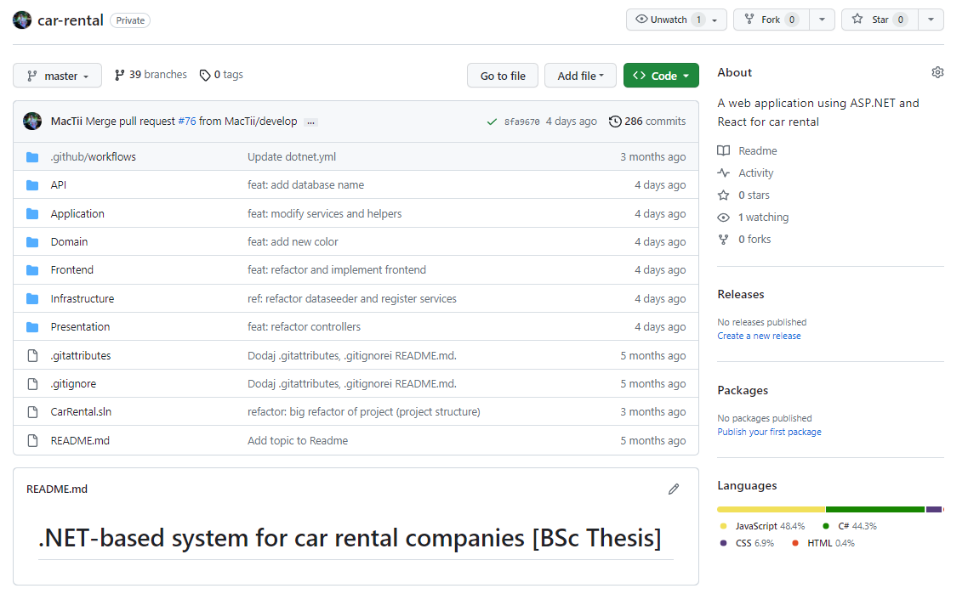

Rys.1 Projekt na platformie GitHub

## Postman

Postman stanowił nieocenione narzędzie podczas testowania interfejsu API mojej aplikacji. Umożliwił mi tworzenie zapytań HTTP, testowanie różnych ścieżek dostępu i sprawdzanie odpowiedzi serwera. Dzięki Postmanowi mogłem zapewnić, że moje API działa zgodnie z oczekiwaniami i spełnia wymagania funkcjonalne.

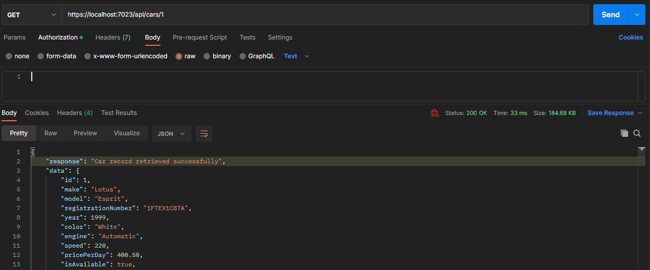

Rys. 2 Przykładowe żądanie http do pobrania informacji o aucie

## Visual Studio 2022

Visual Studio 2022 stało się głównym środowiskiem programistycznym do tworzenia części backendowej aplikacji opartej na technologii .NET. IDE dostarczyło narzędzi do tworzenia, debugowania i testowania kodu, a także zapewniło dostęp do szerokiej gamy rozszerzeń i bibliotek.

## Visual Studio Code

Visual Studio Code było używane do implementacji komponentów frontendowych w technologii React. Jego lekki charakter i obszerna społeczność rozszerzeń sprawiły, że stanowiło idealne środowisko do tworzenia interfejsu użytkownika. Visual Studio Code zapewniło składniowe podpowiedzi, integrowane narzędzia do zarządzania projektem i wbudowany terminal do uruchamiania komend.

# Architektura projektu

Koncepcja architektury projektu opiera się na zasadach, które promują czytelność, skalowalność i utrzymanie kodu. Obejmuje trzy główne obszary:

* warstwa aplikacji – w obszarze warstwy aplikacji analizuje się organizację komponentów, strukturę kodu oraz obsługę żądań i odpowiedzi,
* warstwa bazy danych – warstwa bazy danych jest kluczowym elementem projektu. Obejmuje zarządzanie danymi, modelowanie struktury bazy danych oraz operacje CRUD,
* część kliencka – część kliencka to interfejs użytkownika i sposób, w jaki użytkownicy integrują z aplikacją.

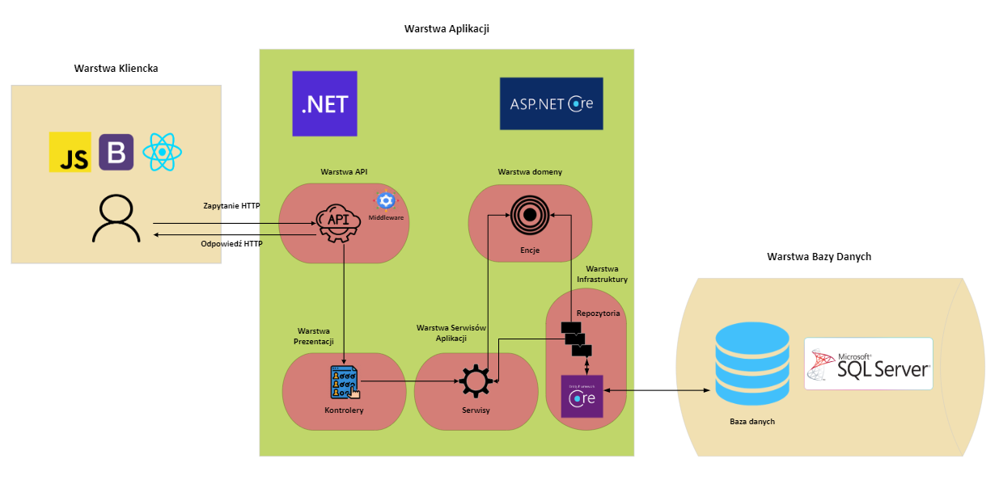

Rys. 3 Architektura projektu

## Warstwa architektury aplikacji

Aplikacja ASP.NET Web API 6 opiera się na „czystej architekturze kodu”, która pomaga w organizacji projektu i oddzielaniu odpowiedzialności. Oto pięć głównych warstw:

* warstwa API – warstwa API udostępnia naszą aplikację jako interfejs programistyczny. Tutaj definiujemy punkty końcowe, obsługę żądań HTTP i komunikację z klientami,
* warstwa prezentacji – warstwa prezentacji zajmuje się interfejsem użytkownika. W tym miejscu znajdują się widoki, kontrolery interfejsu użytkownika oraz komponenty odpowiedzialne za prezentację danych,
* warstwa infrastruktury – warstwa infrastruktury zawiera narzędzia, helpery i komponenty używane w różnych częściach projektu, w tym dostęp do bazy danych oraz inne aspekty infrastrukturalne,
* warstwa aplikacji – to tutaj skupiamy logikę biznesową aplikacji. Definiujemy przypadki użycia, przetwarzamy dane i wykonujemy operacje biznesowe. Warstwa aplikacji komunikuje się z innymi warstwami i dostarcza pełną funkcjonalność aplikacji,
* warstwa domeny – warstwa domeny zawiera modele biznesowe oraz reprezentacje encji i agregatów. W tej warstwie definiujemy strukturę danych i reguły biznesowe.

## Warstwa interfejsu użytkownika

Warstwa Interfejsu Użytkownika (UI) w aplikacji opartej na *React* to kluczowa część, która odpowiada za prezentację danych i interakcję z użytkownikiem. Poniżej znajdziemy opis typowej struktury folderów i plików w warstwie UI, uwzględniający podział na foldery takie jak zasoby, komponenty, folder konfiguracyjny, folder kontekstowy, strony, trasy, serwisy, użytkowe i inne główne pliki *Reacta*:

* zasoby – w tym folderze znajdują się zasoby statyczne, takie jak obrazy, ikony, czcionki lub inne pliki multimedialne, które są wykorzystywane w aplikacji,
* komponenty – folder komponenty zawiera komponenty *React*, które są wielokrotnie używane w różnych częściach aplikacji. Może to obejmować przyciski, nagłówki, stopki, panele boczne i wiele innych elementów interfejsu użytkownika,
* folder konfiguracyjny – ten folder może zawierać pliki konfiguracyjne, takie jak zmienne środowiskowe, które są wykorzystywane do konfigurowania aplikacji na różnych środowiskach (np. deweloperskim, produkcyjnym),
* kontekst – w folderze kontekst znajdują się pliki odpowiedzialne za zarządzanie stanem aplikacji za pomocą *React Context API*. To miejsce, gdzie definiowane są dostawcy kontekstu i niestandardowe *hooki* do korzystania z nich w komponentach,
* strony – w tym folderze znajdują się pliki reprezentujące poszczególne strony lub widoki aplikacji. Każdy plik może odpowiadać konkretnej ścieżce URL i zawierać komponenty wyświetlane na danej stronie,
* trasy – folder trasy zawiera definicje tras lub nawigacji w aplikacji. Może to obejmować pliki konfiguracyjne, które mapują ścieżki URL na konkretne widoki lub komponenty,
* serwisy – w tym folderze umieszczane są pliki odpowiedzialne za komunikację z serwerem lub dostęp do zewnętrznych usług. Mogą to być funkcje do wysyłania zapytań HTTP lub inne narzędzia służące do zarządzania danymi,
* użytkowe – folder użytkowe może zawierać narzędzia i funkcje pomocnicze wykorzystywane w różnych częściach aplikacji. Mogą to być funkcje do obsługi dat, formatowania tekstu lub inne narzędzia ogólnego przeznaczenia.

Ponadto, typowy układ projektu React może również zawierać pliki główne, takie jak "App.js" lub "index.js," które są punktem wejścia do aplikacji.

## SOLID

SOLID to akronim reprezentujący zestaw pięciu zasad projektowania, które są powszechnie stosowane w programowaniu obiektowym i rozwoju oprogramowania w celu tworzenia utrzymanego, skalowalnego i elastycznego oprogramowania. Zasady te zostały wprowadzone przez Roberta C. Martina i uważane są za fundamentalne wytyczne przy tworzeniu czytelnego i niezawodnego kodu. Projekt ten został opracowany zgodnie z zasadami SOLID, co zapewniło jego trwałość, elastyczność i czytelność kodu źródłowego. Przestrzeganie tych zasad pomogło w utrzymaniu jednoznacznej struktury projektu oraz ułatwi rozbudowę i modyfikację systemu w przyszłości. Każda litera w akronimie SOLID odpowiada określonej zasadzie:

* zasada pojedynczej odpowiedzialności (Single Responsibility Principle, SRP) – ta zasada mówi, że klasa powinna mieć tylko jeden powód do zmiany. Innymi słowy, klasa powinna mieć jedną odpowiedzialność lub zadanie. Promuje ona modułowy projekt, zapewniając, że każda klasa lub moduł skupia się na jednym konkretnym zadaniu, co ułatwia zrozumienie, utrzymanie i rozwijanie kodu,
* zasada otwarte/zamknięte (Open/Closed Principle, OCP) – zasada otwarte/zamknięte sugeruje, że jednostki oprogramowania (takie jak klasy, moduły lub funkcje) powinny być otwarte na rozszerzenie, ale zamknięte na modyfikację. Zachęca ona programistów do projektowania systemów w taki sposób, aby nową funkcjonalność można było dodać poprzez dziedziczenie lub interfejsy bez konieczności modyfikacji istniejącego kodu. Ta zasada promuje ponowne użycie kodu i minimalizuje ryzyko wprowadzenia błędów podczas dokonywania zmian,
* zasada podstawienia Liskov (Liskov Substitution Principle, LSP) – nazwana na cześć Barbary Liskov, ta zasada podkreśla, że obiekty klasy pochodnej powinny być w stanie zastąpić obiekty klasy bazowej bez wpływu na poprawność programu. Innymi słowy, jeśli klasa dziedziczy po innej klasie, powinna spełniać ten sam kontrakt i zachowywać się zgodnie z klasą bazową. Zapewnia to, że klasy pochodne są prawdziwymi rozszerzeniami swoich klas bazowych,
* zasada segregacji interfejsów (Interface Segregation Principle, ISP) – zasada segregacji interfejsów mówi, że klienci nie powinni być zmuszani do zależności od interfejsów, których nie używają. Sugeruje ona rozbicie dużych, monolitycznych interfejsów na mniejsze, bardziej konkretne. W ten sposób klasy lub moduły muszą implementować tylko te interfejsy, które są związane z ich funkcjonalnością, co redukuje niepotrzebne zależności i sprzężenie między komponentami,
* zasada odwracania zależności (Dependency Inversion Principle, DIP) – zasada odwracania zależności podkreśla, że moduły o wysokim poziomie nie powinny zależeć od modułów o niższym poziomie. Oba powinny zależeć od abstrakcji. Ponadto zaleca korzystanie z interfejsów lub klas abstrakcyjnych do zdefiniowania tych abstrakcji, co pozwala na elastyczność i rozdzielenie komponentów. W zasadzie promuje "kodowanie na interfejsach", a nie na konkretne implementacje.

## Zarządzanie stanem

W aplikacji używa się mechanizmów zarządzania stanem, takich jak *Dependency Injection* (DI) i *Inversion of Control Container*. Pozwala to na wstrzykiwanie zależności i kontrolowanie ich cyklu życia w całej aplikacji.

## Komunikacja z aplikacja

Projekt wykorzystuje zestaw dostępnych punktów końcowych API w celu komunikacji z serwerem backendowym. Wykorzystywane są standardy takie jak HTTP oraz protokół *RESTful* do przekazywania żądań i odpowiedzi między klientem a serwerem. Można wymienić 5 podstawowych żądań HTTP:

* GET – w przypadku żądań typu GET, aplikacja odczytuje dane z zasobów w bazie danych lub innych źródeł danych,
* POST – żądania POST są używane do tworzenia nowych zasobów w aplikacji,
* PUT – żądania PUT służą do aktualizacji istniejących zasobów,
* DELETE – żądania DELETE służą do usuwania zasobów z aplikacji,
* PATCH – ten typ pozwala na częściową aktualizację istniejących zasobów.

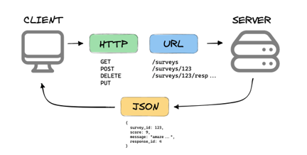

Rys. 4 Przykład REST API

Żądania HTTP, takie jak GET, POST, PUT, PATCH i DELETE, odgrywają kluczową rolę w zarządzaniu danymi w aplikacjach internetowych. Te żądania umożliwiają klientom komunikację z serwerem i wykonywanie operacji na danych. Są one ściśle powiązane z operacjami CRUD (Create, Read, Update, Delete).

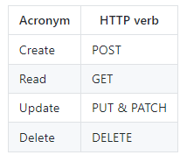

Rys. 5 Operacje CRUD

## Obsługa błędów

Aplikacja ma wbudowaną obsługę błędów, która jest odpowiedzialna za rejestrowanie i obsługę błędów podczas przetwarzania żądań HTTP. Błędy są odpowiednio logowane i obsługiwane, a klientowi zwracane są odpowiednie kody i komunikaty błędów.

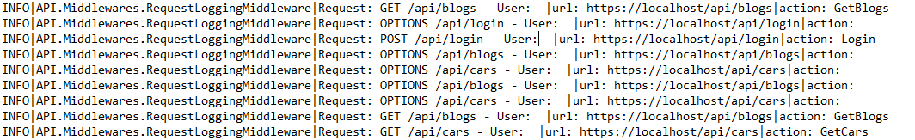

Rys. 6 Zapis żądań w logu

## Bezpieczeństwo i uwierzytelnianie

Bezpieczeństwo aplikacji jest zapewnione poprzez mechanizmy uwierzytelniania i autoryzacji. Wykorzystywane są tokeny JWT (JSON Web Tokens) do uwierzytelniania użytkowników i kontrolowania dostępu do zasobów.

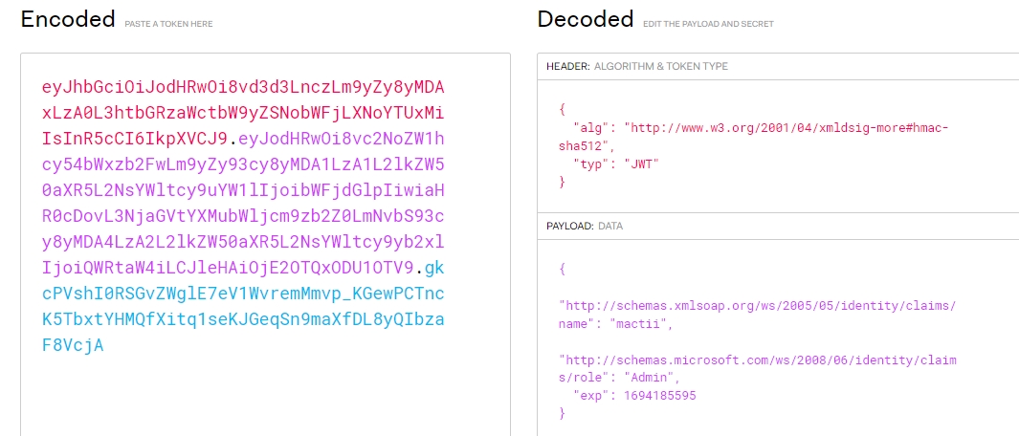

Rys. 7 Dekodowanie tokenu w jwt.io

# Warstwa aplikacji

Podczas konfiguracji środowiska .NET przeprowadzono niezbędne dostosowania narzędzi, środowisk uruchomieniowych oraz bibliotek, umożliwiających efektywny rozwój i działanie aplikacji w technologii .NET. Dodatkowo, rozpoczęto implementację głównej logiki aplikacji w środowisku .NET, co obejmuje tworzenie i zarządzanie funkcjonalnościami systemu.

## .NET

.NET to zestaw narzędzi i platforma opracowana przez firmę Microsoft, która umożliwia tworzenie i uruchamianie różnego rodzaju aplikacji komputerowych, w tym aplikacji internetowych, aplikacji na urządzenia mobilne, gier, usług internetowych i wiele innych. Jest to ogólna infrastruktura programistyczna, która ułatwia rozwijanie, wdrażanie i zarządzanie aplikacjami w środowisku Windows. Główne składniki platformy .NET to:

* *common language runtime* (CLR) – jest to środowisko uruchomieniowe, które obsługuje wykonywanie kodu źródłowego napisanego w różnych językach programowania, takich jak C#, VB.NET, F#, czy IronPython. CLR zarządza pamięcią, zarządzaniem zasobami i obsługą wyjątków, co przyczynia się do zwiększenia bezpieczeństwa i niezawodności aplikacji,
* biblioteka klas .NET (Framework Class Library - FCL) – to zbiór gotowych komponentów i narzędzi programistycznych, które znacznie przyspieszają rozwijanie aplikacji. Obejmuje wiele funkcji, takich jak obsługa plików, komunikacja sieciowa, obsługa baz danych i wiele innych,
* języki programowania – .NET obsługuje wiele języków programowania, ale najpopularniejszymi są C#, Visual Basic .NET (VB.NET) i F#. Każdy z tych języków ma dostęp do tych samych funkcji i bibliotek .NET,
* *Entity Framework* – jest to narzędzie do pracy z bazami danych w aplikacjach .NET, które ułatwia mapowanie obiektowo-relacyjne (ORM) i zarządzanie danymi,
* ASP.NET Core – to nowoczesna wersja ASP.NET, która jest wieloplatformowa i umożliwia tworzenie aplikacji internetowych zarówno na systemach Windows, jak i na systemach Unix.

## Implementacja logiki biznesowej

Implementacja logiki biznesowej polegała na przetwarzaniu danych, wykonywaniu operacji biznesowych oraz zarządzaniu funkcjonalnościami aplikacji. W tym etapie zaimplementowano przypadki użycia, reguły biznesowe oraz operacje związane z procesem wypożyczania samochodów.

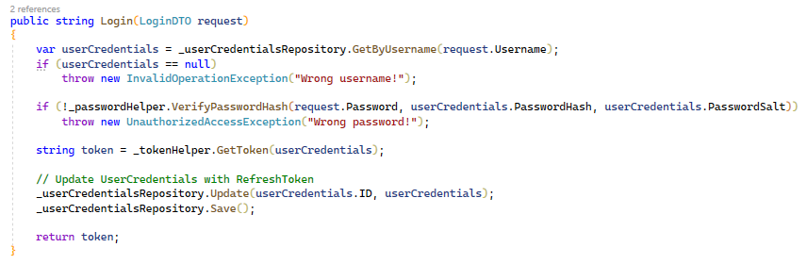

Rys. 8 Implementacja serwisu do logowania użytkownika

## Repozytorium

W ramach implementacji w technologii .NET, kluczowym elementem projektu jest wykorzystanie wzorca projektowego Repozytorium (*Repository*). Repozytorium jest warstwą abstrakcji pomiędzy aplikacją a bazą danych, co umożliwia efektywne zarządzanie dostępem do danych. Główne cele Repozytorium to izolacja logiki dostępu do danych oraz umożliwienie bardziej elastycznego korzystania z danych w różnych częściach aplikacji.

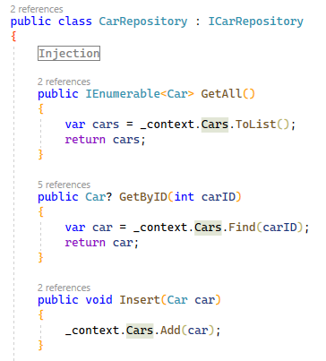

Rys. 9 Fragment repozytorium samochodu

Repozytorium pełni rolę pośrednika między warstwą aplikacji a bazą danych SQL Server, co pozwala na oddzielenie operacji bazodanowych od logiki biznesowej. Dzięki temu, operacje takie jak odczyt, zapis i aktualizacja danych są bardziej czytelne i łatwiejsze do utrzymania. Ponadto, Repozytorium może zapewniać abstrakcyjne metody dostępu do danych, co ułatwia testowanie jednostkowe i zapewnia spójność w całej aplikacji.

## Kontroler

Kontroler pełni zasadniczą rolę w obsłudze żądań HTTP oraz zarządzaniu logiką przetwarzania tych żądań. Jest odpowiedzialny za przekazywanie żądań do odpowiednich miejsc w aplikacji i zwracanie odpowiedzi na te żądania. Oto kilka najważniejszych cech kontrolerów:

* przetwarzanie akcji – kontroler zawiera różne akcje, które odpowiadają na konkretne żądania HTTP, takie jak GET, POST, PUT, PATCH, DELETE itp. Każda akcja jest publiczną metodą kontrolera i jest oznaczona atrybutami, które określają rodzaj żądania, który jest obsługiwany,
* modelowanie danych – kontroler może przyjmować dane wejściowe od klienta, np. parametry żądania lub ciało żądania, i przekazywać je do odpowiednich miejsc w logice biznesowej. Może również formatować dane wyjściowe i tworzyć odpowiedzi, które zostaną wysłane z powrotem do klienta,
* obsługa tras – kontroler zarządza trasami, które określają, które akcje są wywoływane w odpowiedzi na określone żądania. Trasy są definiowane w konfiguracji aplikacji i określają, jakie URL-e są mapowane na konkretne akcje kontrolera,
* atrybuty działania – kontrolery mogą być zabezpieczone przy użyciu atrybutu *Authorize*, który określa, że dostęp do danej akcji lub kontrolera jest ograniczony i wymaga autentykacji użytkownika. Dodatkowo, atrybut *Roles* pozwala na określenie, które role użytkowników mają dostęp do danej akcji lub kontrolera,
* testowalność – kontrolery są często testowane, aby upewnić się, że poprawnie przetwarzają żądania i generują oczekiwane odpowiedzi. Testy jednostkowe i testy integracyjne są stosowane, aby zweryfikować funkcjonalność kontrolera.

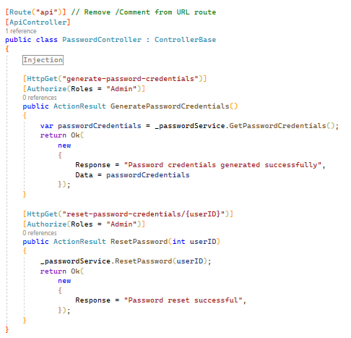

Rys. 10 Kontroler do obsługi hasła użytkownika

## Swagger

W celu dokumentowania i testowania API, wykorzystuje się narzędzie Swagger. Swagger ułatwia zarządzanie i udostępnianie API w sposób przejrzysty i zrozumiały. Dzięki niemu można szybko zrozumieć, testować i korzystać z API, bez konieczności zagłębiania się w szczegóły implementacyjne. To także ułatwia proces tworzenia i utrzymania dokumentacji technicznej, co przyczynia się do lepszej komunikacji w ramach projektu.

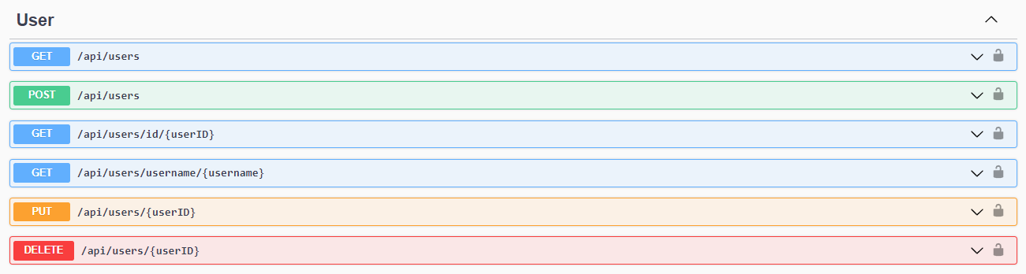

Rys. 11 Endpointy użytkownika

## Zarządzanie DTO

W celu efektywnej komunikacji między frontendem a backendem, w projekcie wprowadzono mechanizm DTO (Data Transfer Object). DTO to struktury danych, które służą do przekazywania informacji między różnymi warstwami aplikacji. Implementacja DTO umożliwia odseparowanie modeli używanych w warstwie backendowej od modeli wykorzystywanych w warstwie frontendowej. Dzięki temu można precyzyjnie kontrolować dane przekazywane do klienta, zapewniając jednocześnie optymalną wydajność i bezpieczeństwo transmisji danych.

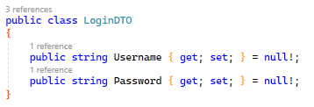

Rys. 12 Model DTO loginu

## Serializacja do formatu JSON

W celu przekazywania danych między klientem a serwerem, używamy formatu JSON (JavaScript Object Notation). JSON jest lekkim, czytelnym i łatwym do analizy formatem danych. W projekcie zaimplementowano mechanizmy serializacji i deserializacji danych do i z formatu JSON. To pozwala na skuteczną wymianę danych między warstwami aplikacji oraz z klientem, co jest szczególnie istotne w przypadku komunikacji asynchronicznej.

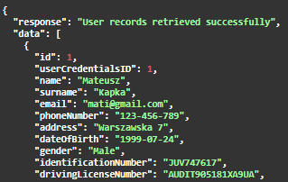

Rys. 13 Fragment odpowiedzi w formacie JSON o użytkownikach

## Wykorzystanie biblioteki AutoMapper

Biblioteka *AutoMapper* została wykorzystana do automatycznego mapowania danych między obiektami DTO a obiektami biznesowymi. Dzięki *AutoMapper* możliwe jest zdefiniowanie reguł mapowania i przekształcania danych bez konieczności pisania dużych ilości powtarzalnego kodu. To zwiększa efektywność i czytelność kodu oraz przyspiesza rozwijanie aplikacji.

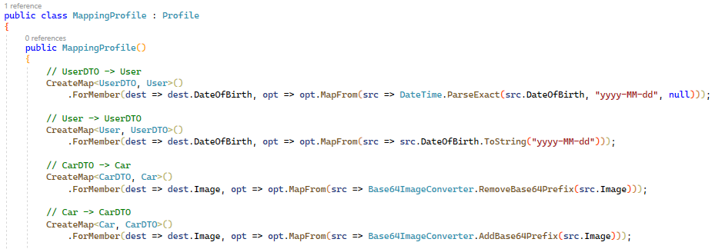

Rys. 14 Fragment mapowania encji i DTOs

## Logi z użyciem NLog

W celu monitorowania działania aplikacji oraz identyfikacji błędów, w projekcie zaimplementowano mechanizm logowania przy użyciu biblioteki *NLog*. Logi aplikacji pozwalają na zbieranie informacji o wykonywanych operacjach, zgłaszanych błędach i wydajności systemu. Dzięki *NLog* możliwe jest elastyczne konfigurowanie sposobu rejestrowania logów oraz ich analizy.

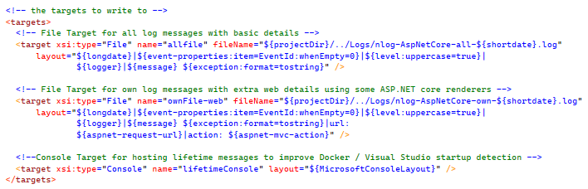

Rys. 15 Fragment pliku konfiguracyjnego nlog.config

## Walidacja danych z FluentValidation

W ramach projektów programistycznych, narzędzie *FluentValidation* pełni kluczową rolę w obszarze walidacji danych wejściowych. Jest to biblioteka umożliwiająca programistom precyzyjne definiowanie reguł walidacji w sposób deklaratywny oraz czytelny. Główne cechy *FluentValidation* obejmują intuicyjną składnię, zdolność do stosowania reguł walidacji do różnorodnych typów danych, personalizację komunikatów błędów oraz możliwość definiowania reguł na poziomie modelu danych.

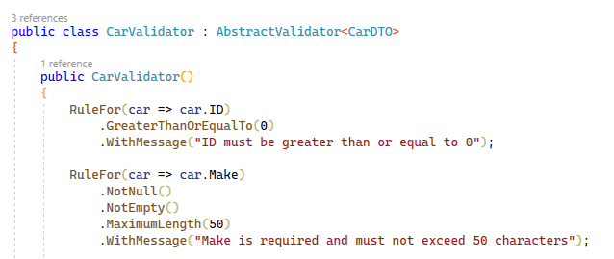

Rys. 16 Fragment klasy walidatora modelu CarDTO

FluentValidation stanowi fundament zabezpieczenia aplikacji przed błędnymi lub niezgodnymi danymi wejściowymi. To istotny aspekt zapewniający integralność danych oraz wzmacniający bezpieczeństwo systemu. Ponadto, narzędzie to ułatwia proces testowania reguł walidacji, co jest nieodłączną częścią tworzenia stabilnych i niezawodnych aplikacji.

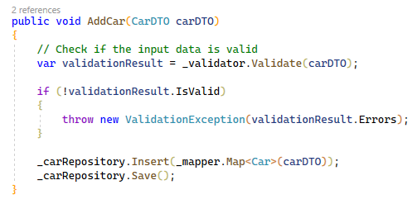

Rys. 17 Metoda serwisu obsługująca dodawanie auta wraz z walidacją danych

## Middleware

*Middleware* w aplikacji ASP.NET Web API jest używane do przetwarzania żądań i odpowiedzi HTTP. Stanowi warstwę pośrednią między klientem a aplikacją, umożliwiającą różne operacje na żądaniach i odpowiedziach. *Middleware* jest aplikowany w kolejności rejestracji, co pozwala na tworzenie potoku przetwarzania żądań. Przykłady zastosowania *Middleware* kontroli dostępu obejmują:

* autentykacja użytkowników – *middleware* może być używany do autentykacji użytkowników przy użyciu różnych mechanizmów, takich jak tokeny JWT, ciasteczka sesji, uwierzytelnianie przez *OAuth* i wiele innych,
* autoryzacja dostępu do zasobów – *middleware* pozwala na definiowanie reguł autoryzacji, które określają, czy dany użytkownik ma dostęp do określonych zasobów lub funkcjonalności. Na przykład, administratorzy mogą mieć dostęp do zaawansowanych opcji, podczas gdy zwykli użytkownicy nie,
* kontrola dostępu do akcji API – *middleware* może kontrolować dostęp do konkretnych akcji API na podstawie ról użytkowników, uprawnień lub innych kryteriów,
* ograniczenia dostępu do danych – middleware pozwala na definiowanie ograniczeń dostępu do danych, co oznacza, że użytkownicy mogą widzieć tylko dane, do których mają uprawnienia.

Można także wymienić wiele rodzajów middleware, z tych ważniejszych to:

* *middleware* autentykacji (*Authentication Middleware*) – ten rodzaj *middleware* obsługuje proces autentykacji użytkowników. Przykłady obejmują *middleware* obsługujące tokeny JWT, uwierzytelnianie przez *OAuth*, autentykację przez ciasteczka sesji, itp.,
* *middleware* autoryzacji (*Authorization Middleware*) – *middleware* autoryzacji kontroluje dostęp użytkowników do zasobów lub funkcjonalności na podstawie określonych reguł i uprawnień,
* *middleware* obsługi wyjątków (*Exception Handling Middleware*) – ten rodzaj *middleware* przechwytuje błędy i wyjątki, które mogą wystąpić w trakcie przetwarzania żądania i generuje odpowiedzi błędów lub podejmuje odpowiednie działania reakcji na błąd,
* *middleware* kontroli dostępu (*Access Control Middleware*) – *middleware* kontrolujący dostęp odpowiedzialny jest za sprawdzanie czy użytkownik ma dostęp do określonych zasobów lub funkcji. Może opierać się na rolach użytkowników, uprawnieniach, tokenach, itp.,
* *middleware* obsługi żądań (*Request Handling Middleware*) – *middleware* obsługujące żądania jest odpowiedzialne za przetwarzanie i kierowanie żądań HTTP do odpowiednich akcji lub obsługujących funkcji,
* *middleware* do logowania żądań (*Request Logging Middleware*) – *middleware* logowania żądań służy do rejestrowania żądań HTTP i odpowiedzi generowanych przez aplikację. Pomaga w monitorowaniu działania aplikacji, diagnozowaniu problemów oraz zbieraniu informacji o wydajności,
* *middleware* do logowania wyjątków (*Exception Logging Middleware*) – *middleware* logowania wyjątków przechwytuje błędy i wyjątki, a następnie loguje je w określonym formacie lub przesyła do systemu monitoringu błędów. Pomaga to w identyfikowaniu i rozwiązywaniu problemów w aplikacji.

Te rodzaje middleware są kluczowe w procesie przetwarzania żądań w aplikacji ASP.NET Web API 6. Każdy z nich ma specyficzne zadanie i pomaga w zapewnieniu niezawodności, bezpieczeństwa i monitorowania działania aplikacji.

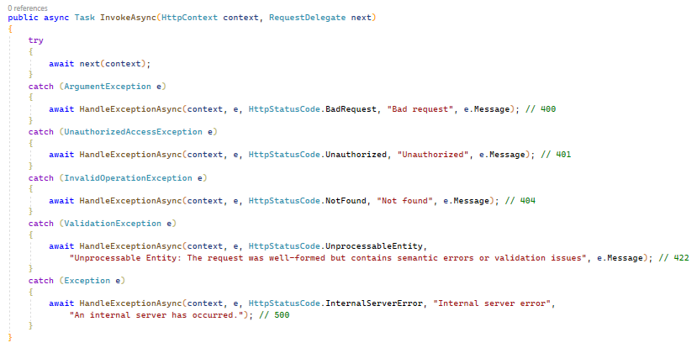

Rys. 18 Fragment *middleware* do obsługi wyjątków z rzucanymi kodami błędu

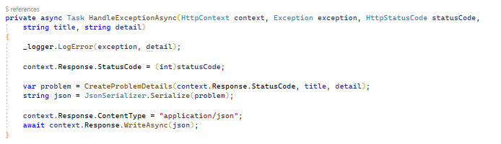

Rys. 19 Fragment metody obsługującej *middleware*

## Autentykacja

Autentykacja to proces potwierdzania tożsamości użytkownika w systemie. W ramach autentykacji użytkownik dostarcza dane, takie jak nazwa użytkownika i hasło, które pozwalają systemowi potwierdzić, czy jest on tym, za kogo się podaje. Inne metody autentykacji mogą obejmować wykorzystanie tokenów autentykacyjnych lub usług autentykacji zewnętrznych, takich jak logowanie za pomocą konta społecznościowego.

## Autoryzacja

Autoryzacja to proces kontrolowania dostępu użytkownika do określonych zasobów lub funkcjonalności w aplikacji. Oznacza to określenie, jakie czynności lub zasoby są dostępne dla użytkownika w oparciu o jego tożsamość i uprawnienia. Autoryzacja może być oparta na rolach użytkowników, uprawnieniach lub bardziej zaawansowanych politykach dostępu.

# Projekt bazy danych

Projekt bazy danych, który stanowi ważny element systemu internetowego do obsługi wypożyczalni samochodów. Baza danych obejmuje zarówno strukturę bazy danych, jak i relacje między tabelami, niezbędne do skutecznego przechowywania i zarządzania danymi.

## Model danych

Na początku procesu definiowaliśmy model danych, który reprezentuje główne encje naszego systemu, takie jak użytkownicy, samochody, wypożyczenia, komentarze itp. Model ten jest definiowany w kodzie źródłowym za pomocą klas C#. Nasz model danych obejmuje następujące główne encje:

* użytkownicy – informacje o użytkownikach, takie jak dane osobowe, dane kontaktowe, numer dowodu osobistego, numer prawa jazdy,
* poświadczenia użytkowników – zawierają dane uwierzytelniające użytkowników,
* wypożyczenia – informacje o wypożyczeniach aut, o osobach które wypożyczyły auto, data wypożyczenia, data zwrotu,
* samochody – dane dotyczące dostępnych samochodów w wypożyczalni,
* blogi – zawartość blogów,
* komentarze – komentarze użytkowników na blogach.

## Konfiguracja encji

Każda klasa encji jest skonfigurowana przy użyciu atrybutów i konwencji Entity Framework. Określiliśmy relacje między encjami, klucze główne, klucze obce, indeksy i inne właściwości, które wpływają na strukturę bazy danych.

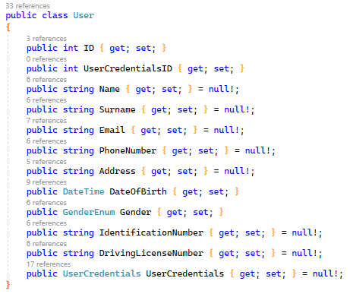

Rys. 20 Encja użytkownika

## Migracje

Entity Framework umożliwia korzystanie z mechanizmu migracji, który pozwala na ewolucję struktury bazy danych w miarę rozwoju projektu. Tworzymy migracje, które zawierają zmiany w modelu danych, a Entity Framework automatycznie aktualizuje bazę danych na podstawie tych migracji. Dzięki temu utrzymujemy spójność między modelem danych a strukturą bazy danych.

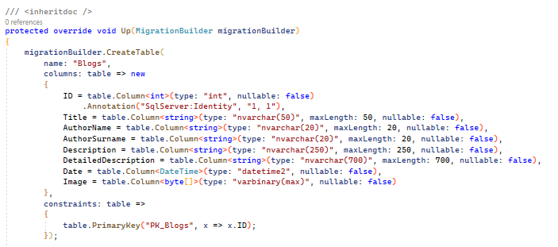

Rys. 21 Fragment wygenerowanej automatycznie klasy migracji

## Generowanie bazy danych

Po zdefiniowaniu modelu danych i stworzeniu odpowiednich migracji możemy generować bazę danych. *Entity Framework* automatycznie tworzy lub aktualizuje bazę danych SQL Server na podstawie naszego modelu danych.

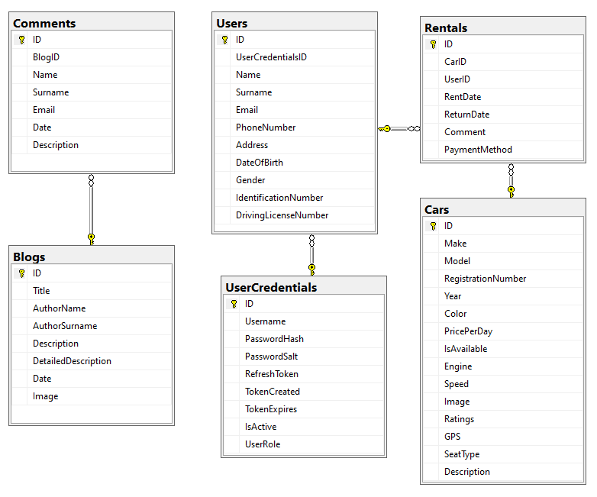

Rys. 22 Diagram bazodanowy przedstawiający tabele i ich relacje

## Zarządzanie modelem

W trakcie rozwoju projektu, gdy zmienia się struktura danych lub dodaje nowe encje, aktualizujemy model danych w kodzie źródłowym. Następnie generujemy odpowiednie migracje i aktualizujemy bazę danych, aby odzwierciedlić te zmiany.

Dzięki podejściu „Code First” z użyciem *Entity Framework* jesteśmy w stanie efektywnie zarządzać bazą danych SQL Server, zachowując spójność między modelem a rzeczywistą strukturą danych w systemie.

## Rola DbContext w aplikacji

*DbContext* w aplikacjach opartych na *Entity Framework* w technologii .NET pełni kluczową rolę. Jest to klasa, która dziedziczy po klasie bazowej *DbContext* dostarczonej przez *Entity Framework* i umożliwia efektywną interakcję między aplikacją a bazą danych SQL Server.

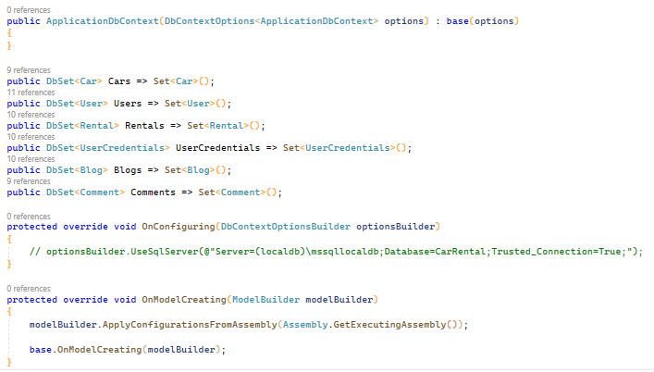

Rys. 23 Klasa abstrakcyjna *DbContext*

Główne funkcje *DbContext* obejmują definiowanie modelu danych, konfigurację połączenia z bazą danych, wykonywanie operacji CRUD na danych, mapowanie obiektów na struktury tabel w bazie danych, obsługę migracji bazy danych, łączenie danych z różnych źródeł, zarządzanie stanem obiektów i wiele innych. Jest to nieodłączna część aplikacji .NET, która ułatwia pracę z bazą danych i zapewnia integralność danych oraz wydajność aplikacji.

## Hashowanie haseł

W celu zabezpieczenia haseł użytkowników, aplikacja wykorzystuje funkcje haszującą, taką jak SHA-256. Te funkcja przekształcają hasło użytkownika w unikalny ciąg znaków, który jest trudny do odwrócenia. Haszowanie hasła polega na przekształceniu hasła użytkownika w skrócony, nieodwracalny zapis, który jest przechowywany w bazie danych zamiast samego hasła.

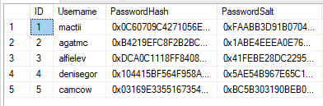

Rys. 24 Tabela użytkowników z zahashowanymi hasłami

Podczas procesu rejestracji lub zmiany hasła, aplikacja generuje nowy skrót hasła i zapisuje go w bazie danych. Podczas procesu uwierzytelniania, aplikacja porównuje hasz wprowadzonego przez użytkownika hasła z tym, który jest przechowywany w bazie danych. Jeśli hasze są zgodne, użytkownik jest autoryzowany.

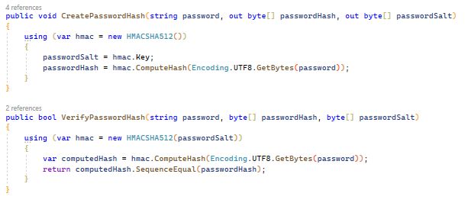

Rys. 25 Implementacja metody hashującej

To podejście zapewnia ochronę haseł przed dostępem osób nieuprawnionych, nawet w przypadku wycieku danych z bazy danych. Hashowanie haseł jest praktyką bezpieczeństwa powszechnie stosowaną w aplikacjach internetowych, aby zabezpieczyć poufne informacje użytkowników.

# Warstwa kliencka

Warstwa kliencka odgrywa kluczową rolę jako interfejs użytkownika aplikacji internetowej. Jest to miejsce, gdzie użytkownicy wchodzą w interakcje z aplikacją. W tym kontekście wykorzystano technologie takie jak React i Bootstrap, aby stworzyć zarówno atrakcyjny wizualnie, jak i funkcjonalny interfejs.

## React

React to biblioteka JavaScript, która jest szeroko wykorzystywana do tworzenia interaktywnych interfejsów użytkownika (UI) w aplikacjach internetowych. W kontekście projektu, React pełni rolę kluczowej technologii w warstwie klienckiej, umożliwiając tworzenie interfejsu użytkownika, zarządzanie stanem aplikacji i komunikację z serwerem backendowym. Oto główne aspekty związane z użyciem React:

* tworzenie Interfejsu użytkownika – React umożliwia programistom tworzenie interaktywnych i dynamicznych interfejsów użytkownika. Komponenty React reprezentują różne części interfejsu, takie jak przyciski, formularze, listy czy strony. Te komponenty są łatwe do utrzymania, ponieważ każdy z nich jest oddzielną jednostką, która może być wielokrotnie wykorzystywana w całej aplikacji,
* reaktywność – React wprowadza reaktywność do interfejsu użytkownika. Zmiany w stanie aplikacji automatycznie prowadzą do aktualizacji odpowiednich komponentów, co eliminuje konieczność ręcznej manipulacji DOM (Document Object Model). Dzięki temu interakcje użytkownika są płynne i natychmiastowe,
* komponenty funkcyjne i klasowe – React obsługuje zarówno komponenty funkcyjne, jak i klasowe. Komponenty funkcyjne to bardziej nowoczesna forma definicji komponentów, która jest bardziej zwięzła i czytelna. Komponenty klasowe, choć mniej popularne, pozwalają na korzystanie z pełnej gamy funkcji cyklu życia komponentów,
* stan komponentu – React umożliwia definiowanie i zarządzanie stanem komponentu. Stan jest miejscem, w którym przechowywane są dane, które mogą się zmieniać w trakcie działania aplikacji. Aktualizacja stanu prowadzi do ponownego renderowania komponentu, co pozwala na dynamiczne reagowanie na interakcje użytkownika,
* jednokierunkowy przepływ danych – w React dane przepływają w jednym kierunku, co ułatwia śledzenie, jakie zmiany wpływają na komponenty. Jest to znane jako jednokierunkowy przepływ danych (ang. "one-way data flow"). Dane są przekazywane od komponentu nadrzędnego do podrzędnego za pomocą właściwości (props),
* biblioteki i rozszerzenia – w ekosystemie React istnieje wiele dodatkowych bibliotek i narzędzi, które ułatwiają rozwijanie aplikacji. Na przykład, Redux służy do zarządzania stanem aplikacji, React Router do nawigacji między widokami, a Axios/Fetch do wykonywania żądań HTTP,
* virtual DOM – React wykorzystuje wirtualny DOM (*Virtual Document Object Model*), co pozwala na minimalizację operacji na rzeczywistym DOM, co jest wydajniejsze. React porównuje wirtualny DOM z rzeczywistym i aktualizuje tylko te elementy, które zmieniły się.

## Bootstrap

Bootstrap to popularny framework CSS i JavaScript, który umożliwia tworzenie responsywnych, estetycznych i funkcjonalnych interfejsów użytkownika w aplikacjach webowych. Oto główne cechy i aspekty Bootstrap:

* responsywność – jedną z kluczowych cech Bootstrap jest responsywność. Framework oferuje zestaw narzędzi i komponentów, które pozwalają dostosować wygląd strony internetowej do różnych rozmiarów ekranów, włączając w to telewizory, tablety i telefony komórkowe. Dzięki temu użytkownicy mogą komfortowo korzystać z aplikacji na różnych urządzeniach,
* gotowe komponenty – Bootstrap dostarcza gotowe komponenty interfejsu użytkownika, takie jak nawigacja, przyciski, formularze, karty, tabelki, alerty i wiele innych. Dzięki nim programiści mogą szybko tworzyć spójne i estetyczne strony bez potrzeby pisania dużej ilości niestandardowego CSS,
* baza CSS – framework oferuje podstawowy zestaw stylów CSS, które można dostosowywać i rozbudowywać zgodnie z potrzebami projektu. Bootstrap zapewnia również obsługę niestandardowych motywów kolorystycznych, co umożliwia personalizację wyglądu,
* kompatybilność z przeglądarkami – Bootstrap jest kompatybilny z wieloma popularnymi przeglądarkami internetowymi, co pozwala na jednolity wygląd i działanie interfejsu na różnych platformach,
* wsparcie JavaScript – framework zawiera również zestaw narzędzi JavaScript, które ułatwiają interakcje użytkownika. Przykłady to okna modalne, przewijanie, karuzele (slidery), walidacja formularzy i wiele innych.

## Komponent

Komponent w kontekście tworzenia aplikacji internetowych to fundamentalna jednostka budulcowa interfejsu użytkownika. Stanowi on nieodłączny element wielu popularnych frameworków i bibliotek, takich jak React, Angular czy Vue.js. Komponenty są projektowane z myślą o reużywalności i modularyzacji, co sprawia, że są niezwykle przydatne w procesie budowy aplikacji internetowych.

Każdy komponent jest odpowiedzialny za określoną część interfejsu użytkownika, na przykład przycisk, formularz, nagłówek lub bardziej złożony element. Dzięki zagnieżdżaniu i łączeniu komponentów w hierarchiczne struktury, można tworzyć zarówno proste, jak i bardziej zaawansowane interfejsy.

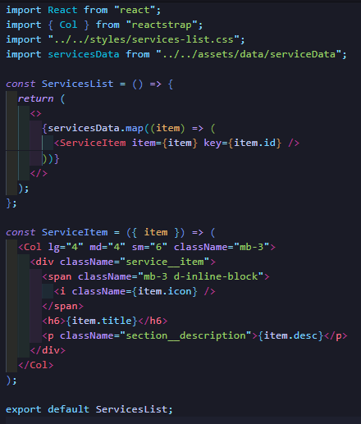

Rys. 26 Komponent do listy serwisów wypożyczalni aut

Komponenty mogą posiadać wewnętrzny stan (*state*), który pozwala im przechowywać zarządzać danymi. Ponadto, komponenty mogą przyjmować właściwości (*props*) przekazywane z wyżej położonych komponentów. To sprawia, że są one konfigurowalne i dostosowywalne do różnych kontekstów użycia.

Kluczową koncepcją związaną z komponentami jest także ich zdolność do reagowania na interakcje użytkownika, takie jak kliknięcia czy wprowadzanie danych. Dzięki temu można tworzyć dynamiczne i interaktywne aplikacje.

## Routing

Routing w kontekście tworzenia aplikacji internetowych odnosi się do procesu kierowania użytkownika do odpowiednich widoków lub komponentów w zależności od aktualnego adresu URL. Jest to kluczowy mechanizm, który umożliwia nawigację w aplikacji oraz wyświetlanie różnych treści na jednej stronie internetowej bez konieczności przeładowywania całej strony.

Routing jest szczególnie istotny w aplikacjach jednostronicowych (SPA), gdzie cała aplikacja jest ładowana raz, a nawigacja między różnymi widokami odbywa się dynamicznie, bez konieczności odświeżania strony. Jednak wiele tradycyjnych aplikacji webowych również korzysta z routingu, aby zapewnić użytkownikom płynne przejścia między różnymi sekcjami aplikacji. Główne aspekty związane z routingiem to:

* trasy (*Routes*) – trasy definiują, jakie widoki lub komponenty mają być wyświetlane dla określonych adresów URL. Każda trasa jest skojarzona z określonym adresem URL i komponentem do wyrenderowania,
* historia przeglądania (*Browser History*) – w ramach routingu często używa się mechanizmu historii przeglądania, który pozwala na dodawanie i usuwanie wpisów z historii przeglądania, co umożliwia nawigację w przód i wstecz przy użyciu przycisków przeglądarki,
* parametry i parametryzowane trasy – możliwe jest przekazywanie parametrów w adresie URL, co pozwala na dynamiczne generowanie treści w oparciu o te parametry,
* obsługa błędów – routowanie obejmuje również obsługę błędów, czyli definiowanie, co ma się dziać, gdy użytkownik poda nieistniejący adres URL lub trafi na stronę błędu,
* nawigacja – routing umożliwia programistom określenie, jakie akcje mają być podejmowane w odpowiedzi na kliknięcia użytkownika lub inne interakcje, które prowadzą do zmiany adresu URL.

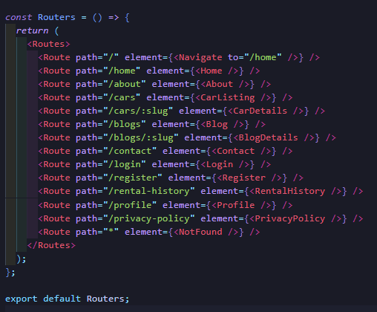

Rys. 27 Komponent routingu

## Context

Kontekst (ang. "*Context*") to kluczowe pojęcie w ekosystemie React, które umożliwia przekazywanie danych globalnych do komponentów bezpośrednio, bez konieczności przekazywania ich przez *propsy*. Jest to szczególnie przydatne, gdy dane są potrzebne w wielu miejscach w aplikacji, takie jak dane logowania użytkownika, ustawienia lokalizacji czy preferencje motywu. Główne cechy i zastosowania kontekstu w naszej aplikacji to:

* dzielenie danych na poziomie aplikacji – kontekst pozwala na udostępnienie danych na poziomie całej aplikacji. Dzięki temu dane, takie jak dane użytkownika, mogą być dostępne wszędzie tam, gdzie są potrzebne, bez konieczności przekazywania ich przez wszystkie pośrednie komponenty,
* łatwa aktualizacja stanu – kontekst umożliwia zarządzanie stanem aplikacji, co pozwala na dynamiczną aktualizację danych w odpowiedzi na interakcje użytkownika lub zdarzenia związane z aplikacją,
* unikanie "*prop drilling*" – kontekst pomaga uniknąć tzw. "*prop drilling*", czyli przekazywania danych przez wiele warstw komponentów, co może skomplikować i utrudnić zrozumienie kodu,
* udostępnianie funkcji – oprócz danych, kontekst może również zawierać funkcje, które można wywołać z poziomu komponentów. To przydatne na przykład do obsługi akcji, takich jak logowanie czy zmiana ustawień użytkownika.

W projekcie korzystanie z kontekstu jest po to, aby zapewnić spójny dostęp do danych i stanu aplikacji na poziomie frontendu. Jest to szczególnie użyteczne w kontekście autoryzacji użytkownika oraz personalizacji interfejsu użytkownika na podstawie jego preferencji. Dzięki kontekstowi nasza aplikacja staje się bardziej skalowalna i łatwiejsza w utrzymaniu.

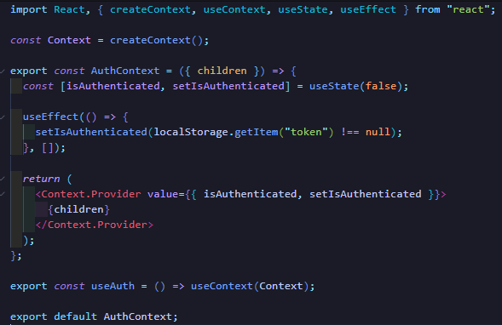

Rys. 28 Kontekst autoryzacji

## Fetch API

Komunikacja z serwerem backendowym za pomocą Fetch API w aplikacji napisanej w technologii React to proces, który umożliwia wymianę danych między frontendem a backendem. Jest to nieodzowny element budowy aplikacji internetowych, który obejmuje kilka kluczowych kroków.

W pierwszym kroku, aplikacja React musi zaimportować i skonfigurować Fetch API. To narzędzie jest wbudowane w przeglądarki internetowe i umożliwia wysyłanie żądań HTTP do serwera backendowego.

Następnie, komunikacja z serwerem backendowym często jest inicjowana w komponentach funkcyjnych przy użyciu hooka *useEffect()*. Ten hook pozwala na kontrolowanie cyklu życia komponentu i jest doskonałym miejscem do wykonywania operacji związanych z komunikacją z serwerem.

Wysłanie żądania do serwera polega na użyciu funkcji *fetch()*, która przyjmuje adres URL docelowego zasobu na serwerze. To miejsce, w którym określamy, jakie żądanie chcemy wysłać czy to będzie żądanie pobrania danych, przesłania danych, czy wykonania innych operacji.

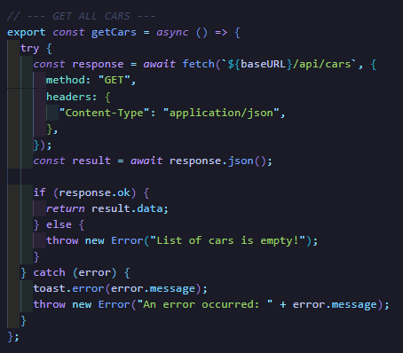

Rys. 29 Fetch API – pobranie informacji o samochodach

## Hook efektów

W kontekście technologii React, hook o nazwie *useEffect* stanowi wszechstronne narzędzie do kontroli efektów ubocznych w komponentach funkcyjnych. useEffect jest używany do przeprowadzania działań po zrenderowaniu komponentu i jest istotnym elementem w budowie interfejsów użytkownika w aplikacjach opartych na tej bibliotece. Hook jest używany do różnych celów, w tym:

* pobieranie danych i interakcja z API – jeden z często występujących zastosowań to wywoływanie żądań do API lub pobieranie danych z serwera. Dzięki *useEffect* możemy zaktualizować stan komponentu na podstawie danych uzyskanych z zewnętrznych źródeł,
* reagowanie na zdarzenia strony – *useEffect* pozwala na subskrybowanie zdarzeń przeglądarki lub aplikacji, co umożliwia reakcję na zmiany stanu strony lub innego interaktywnego zachowania,
* optymalizacja i czyszczenie – *useEffect* jest również używany do czyszczenia i zarządzania zasobami. Możemy wykorzystać go do odłączania zdarzeń, czyszczenia nieużywanych danych czy zasobów, co wpływa na wydajność i zapobiega wyciekom pamięci.

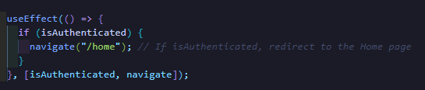

Rys. 30 Hook efektów w komponencie do logowania

Niezwykle ważną cechą *useEffect* jest kontrola cyklu życia komponentu, tj. momentów montażu i demontażu, a także możliwość reagowania na zmiany w określonych zależnościach. To pozwala na dostosowywanie zachowania komponentów do konkretnej logiki aplikacji i zapewnia płynność działania interfejsu użytkownika.

## Hook stanu

Hook *useState* jest jednym z kluczowych narzędzi w bibliotece React, umożliwiającym komponentom funkcyjnym przechowywanie i aktualizowanie swojego wewnętrznego stanu. Stan ten może być wykorzystywany do przechowywania informacji, które wpływają na zachowanie i wygląd komponentu. Główne cechy hooka *useState* to:

* inicjalizacja stanu – za pomocą *useState* możemy inicjalizować stan komponentu. Na przykład, jeśli tworzymy komponent reprezentujący formularz, możemy zainicjować stan początkowy, tak jak w przypadku pól tekstowych lub checkboxów,
* zaktualizowanie stanu – hook *useState* udostępnia funkcję do aktualizowania stanu, co pozwala na reakcję na działania użytkownika lub zmiany wewnątrz komponentu. Kiedy stan zostaje zaktualizowany, komponent zostaje ponownie zrenderowany, co umożliwia wyświetlenie nowego stanu,
* dostęp do aktualnego stanu – możemy odczytywać aktualny stan komponentu w dowolnym momencie, co pozwala na dostęp do aktualnych danych przechowywanych przez komponent,
* zarządzanie wieloma stanami – komponent może używać wielu hooków *useState*, aby zarządzać różnymi aspektami swojego stanu. Na przykład, możemy przechowywać oddzielne stany dla różnych części formularza.

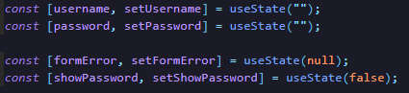

Rys. 31 Hooki stanu w komponencie Login

Hook *useState* stanowi podstawową technikę zarządzania stanem w komponentach funkcyjnych w React. Pozwala on na tworzenie interaktywnych i dynamicznych interfejsów użytkownika, gdzie komponenty reagują na zmiany stanu i dostosowują się do akcji użytkownika. Jest to niezwykle przydatne narzędzie w budowie responsywnych i interaktywnych aplikacji internetowych.

## Toast

Toasty w aplikacji React to interaktywne powiadomienia lub ostrzeżenia, które są używane do informowania użytkownika o różnych zdarzeniach, takich jak sukces, błąd, ostrzeżenie lub inna istotna informacja. W aplikacji korzysta się z biblioteki *react-toastify*, która ułatwia tworzenie i wyświetlanie toastów.

Te tosty są cennym narzędziem w komunikacji z użytkownikiem i administratorem, pozwalając im szybko zrozumieć, co dzieje się w aplikacji.

 

Rys. 32 Przykładowe toasty

# Funkcjonalność aplikacji

Zaprojektowana aplikacja stanowi kompleksowy system obsługi wypożyczalni samochodów, który ma na celu umożliwienie użytkownikom wygodnego i efektywnego korzystania z usług wypożyczalni samochodów. Główną koncepcją projektu jest dostarczenie intuicyjnej i bezpiecznej platformy, która umożliwi zarówno klientom, jak i pracownikom wypożyczalni. W skład aplikacji można wyszczególnić 2 formy: panel użytkownika oraz panel administracyjny.

## Logowanie i rejestracja

Strona logowania stanowi łatwy i wygodny sposób dostępu do naszej platformy. Na stronie znajdują się dwa podstawowe pola: nazwa użytkownika oraz hasło. Opcja do pokazania hasła umożliwia wyświetlenie hasła, co może być przydatne w przypadku braku pewności co do wprowadzonych danych. Dla osób, które jeszcze nie posiadają konta, dostępna jest także opcja do założenia konta. Po próbie zalogowania się lub błędnym wprowadzeniu danych, użytkownik zostanie poinformowany za pomocą komunikatu toast, który zawiera informacje o tym, co poszło nie tak.

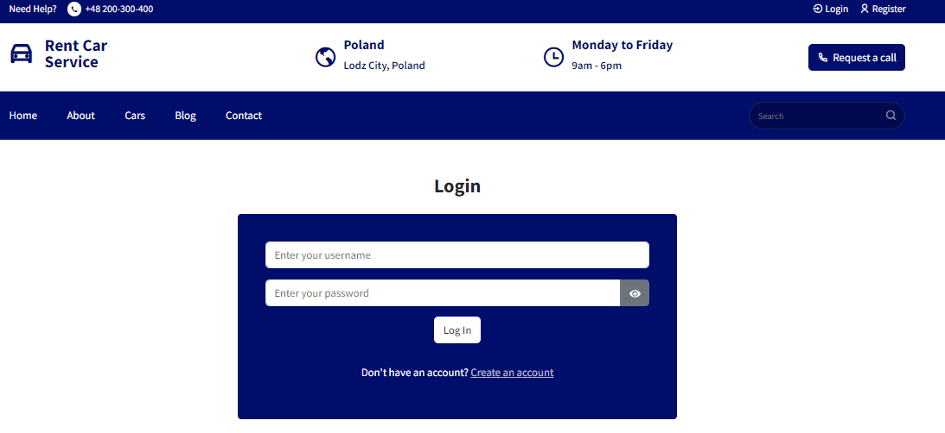

Rys. 33 Fragment strony do logowania

Strona rejestracji jest miejscem, gdzie użytkownicy mogą stworzyć swoje konto w naszym serwisie. Formularz zawiera kilka istotnych pól, takich jak nazwa użytkownika, hasło, powtórz hasło, imię, nazwisko, e-mail, numer telefonu, adres zamieszkania, rok urodzenia, płeć, numer dowodu osobistego oraz numer prawa jazdy. Dla tych, którzy już posiadają konto, istnieje możliwość szybkiego przejścia do formularza logowania.

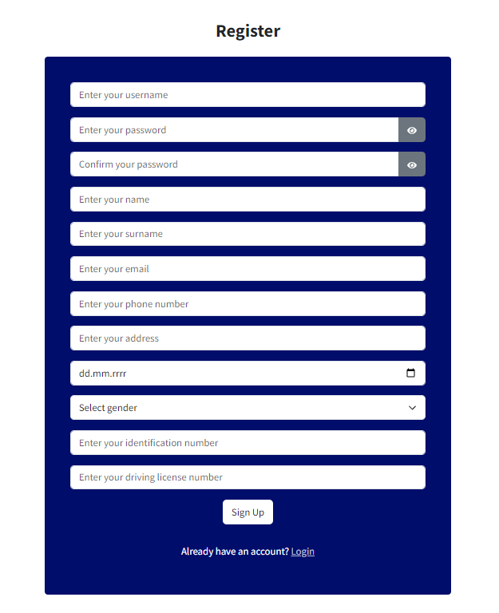

Rys. 34 Formularz do rejestracji

Formularz rejestracji pozwala na wprowadzenie wszystkich niezbędnych informacji, które są istotne dla procesu zakładania konta i korzystania z naszych usług. Użytkownicy zostaną poinformowani o błędach lub poprawnie zarejestrowanym koncie za pomocą komunikatów toast.



Rys. 35 Toast informujący o poprawnym zalogowaniu

## Panel użytkownika

Panel użytkownika stanowi centralny punkt interakcji dla klientów wypożyczalni samochodów. Ten element systemu został zaprojektowany z myślą o zapewnieniu użytkownikom wygody, łatwości obsługi i możliwości zarządzania swoimi rezerwacjami oraz profilem. Oto główne funkcjonalności panelu użytkownika:

* rejestracja i logowanie – panel użytkownika umożliwia nowym użytkownikom dokonanie procesu rejestracji, gdzie mogą podać swoje dane, takie jak imię, nazwisko, adres e-mail i hasło. Istnieje również możliwość logowania dla już zarejestrowanych użytkowników,
* przegląd dostępnych samochodów – po zalogowaniu użytkownik może przeglądać dostępne samochody w wypożyczalni. Interfejs użytkownika jest zwykle przyjazny, wykorzystujący grafiki i informacje o samochodach, takie jak marka, model, cena za dzień, dostępność, zdjęcia i inne,
* rezerwacje online – po wyborze odpowiedniego samochodu użytkownik ma możliwość dokonania rezerwacji online. Może wybrać daty rozpoczęcia i zakończenia rezerwacji oraz ewentualne dodatkowe opcje, takie jak ubezpieczenie czy dodatkowy sprzęt. Po zatwierdzeniu rezerwacji, system rejestruje ją i potwierdza użytkownikowi,
* zarządzanie profilami – panel użytkownika umożliwia także zarządzanie profilem użytkownika. Użytkownik może edytować swoje dane, zmieniać hasło, sprawdzać historię rezerwacji oraz monitorować status bieżących rezerwacji,
* przegląd blogów i komentowanie – oprócz funkcji związanych bezpośrednio z wypożyczaniem samochodów, użytkownik ma również dostęp do blogów i artykułów w ramach aplikacji. Może przeglądać różne treści i komentować je, co pozwala na udział w społeczności skupionej wokół wypożyczalni samochodów,
* historia zamówień samochodów – użytkownik ma dostęp do historii swoich poprzednich zamówień samochodów, gdzie może sprawdzić szczegóły rezerwacji, takie jak daty rozpoczęcia i zakończenia, koszt, status oraz informacje o samochodzie. Dzięki temu może śledzić swoje wcześniejsze wypożyczenia.

### Strona główna

Strona główna stanowi centralne miejsce dostępu do różnych usług i informacji związanych z wypożyczalnią samochodów. Na górze strony znajduje się pasek nawigacyjny z odnośnikami do głównych sekcji, takich jak strona główna, informacje o wypożyczalni aut, flota samochodów, blogi i kontakt. Ten pasek nawigacyjny umożliwia użytkownikom łatwe i szybkie przemieszczanie się po aplikacji, pozwalając im na dostęp do różnych funkcji i treści.



Rys. 36 Fragment strony głównej (header, pasek nawigacyjny, slider)

Użytkownicy mogą tam znaleźć obszerne informacje o wypożyczalni, w tym jej historię, misję i wizję. Dynamiczny slider prezentuje atrakcyjne zdjęcia dostępnych samochodów, przyciągając uwagę i zachęcając do bliższego zapoznania się z ofertą.

Dodatkowo, strona główna umożliwia szybkie i wygodne wyszukiwanie samochodów, co ułatwia znalezienie interesującego modelu.

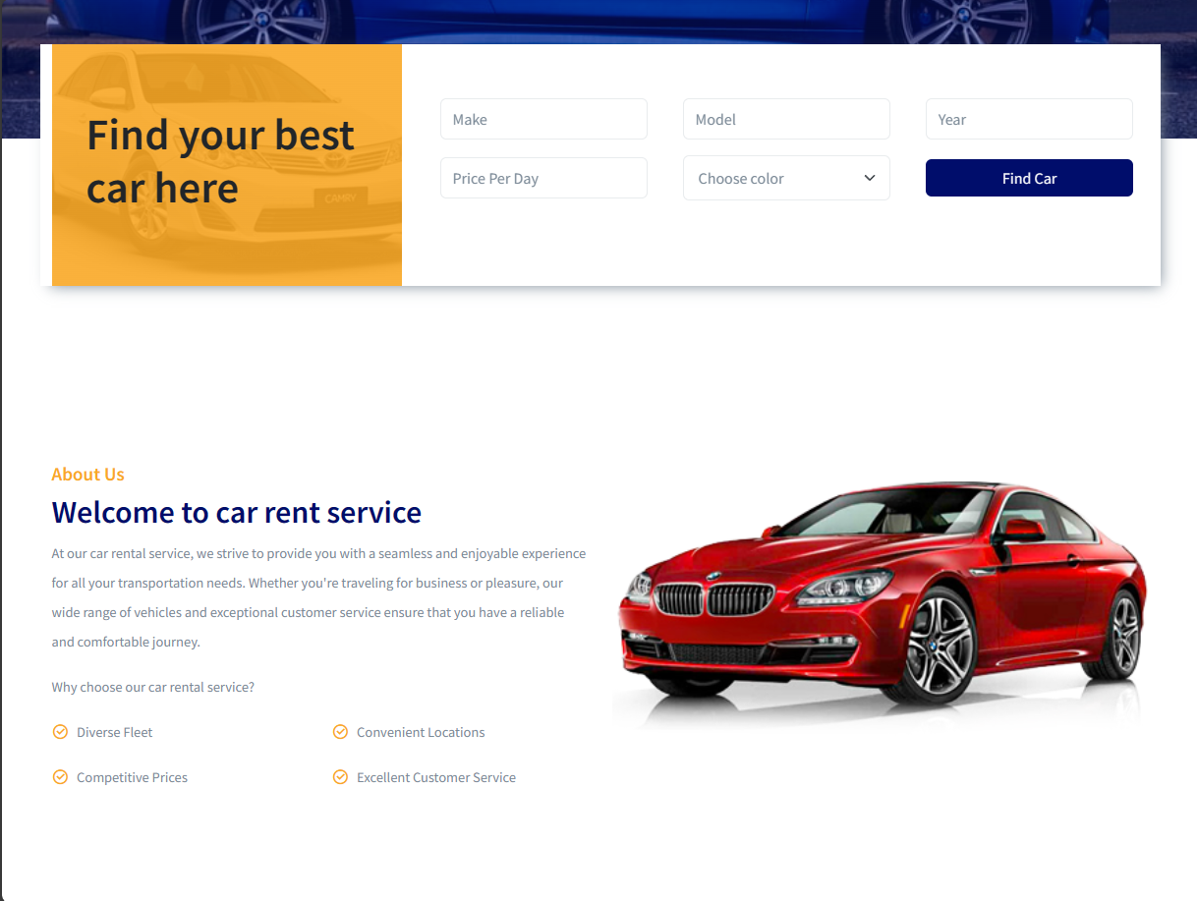

Rys. 37 Fragment strony głównej (wyszukiwarka, opis serwisu)



Rys. 38 Fragment strony głównej (gorące oferty)

Aktualne oferty i promocje na wynajem samochodów są prezentowane na stronie głównej, co ma na celu zachęcenie użytkowników do skorzystania z usług wypożyczalni. Dla osób poszukujących interesujących treści, dostępne są panele z blogami i artykułami.

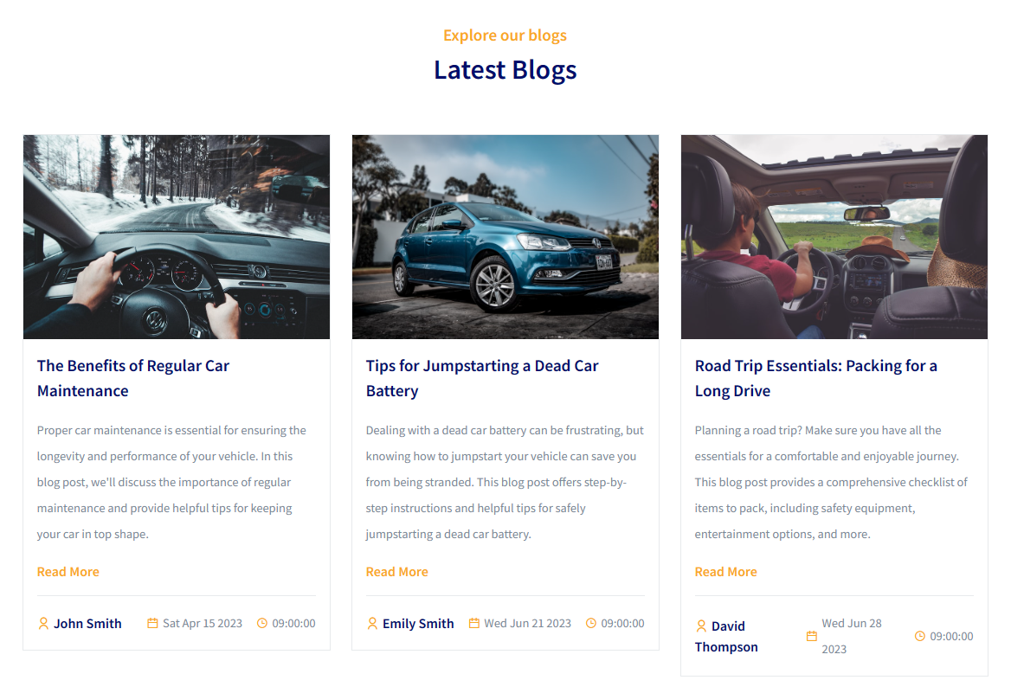

Rys. 39 Fragment strony głównej (lista ostatnich blogów)

W stopce strony znajdują się *szybkie linki* do ważnych sekcji, takich jak kontakt, regulamin czy polityka prywatności, ułatwiając nawigację po aplikacji. Strona główna ma na celu dostarczenie użytkownikom kompleksowych informacji o wypożyczalni samochodów oraz ułatwienie korzystania z jej usług.

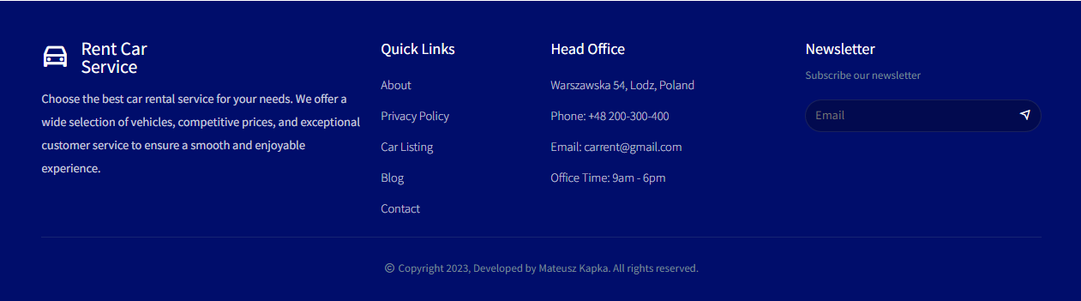

Rys. 40 Fragment strony głównej (stopka)

### Strona „O nas”

Strona „O nas” jest jednym z elementów platformy wypożyczalni samochodów. Przedstawiono na niej wizję oraz wartości, które mają inspirować klientów do korzystania z usług. Głównym celem jest zapewnienie klientom wyjątkowego doświadczenia i komfortu podczas podróży, niezależnie od celu i okoliczności. Profile pracowników dostępnych na stronie pomaga budować zaufanie do firmy, pozwalając klientom zapoznać się z osobami obsługującymi wypożyczalnię. Znajdują się również informacje kontaktowe w razie problemów oraz odpowiedzi na pytania.



Rys. 41 Fragment strony „O nas”



Rys. 42 Fragment strony „O nas” (profile pracowników)

### Lista samochodów

Na stronie zawierającej listę samochodów, klienci znajdą kompleksowe narzędzia do przeszukiwania oferty wypożyczalni samochodów. W górnej części strony dostępny jest zaawansowany filtr, który pozwala na dokładne dostosowanie wyników wyszukiwania do indywidualnych preferencji. Klienci mogą skonfigurować swoje zapytania, uwzględniając różne kryteria, takie jak nazwa samochodu, model, rok produkcji, kolor oraz zakres cenowy. Dostępny jest także suwak do wygodnego ustalania przedziału cenowego.

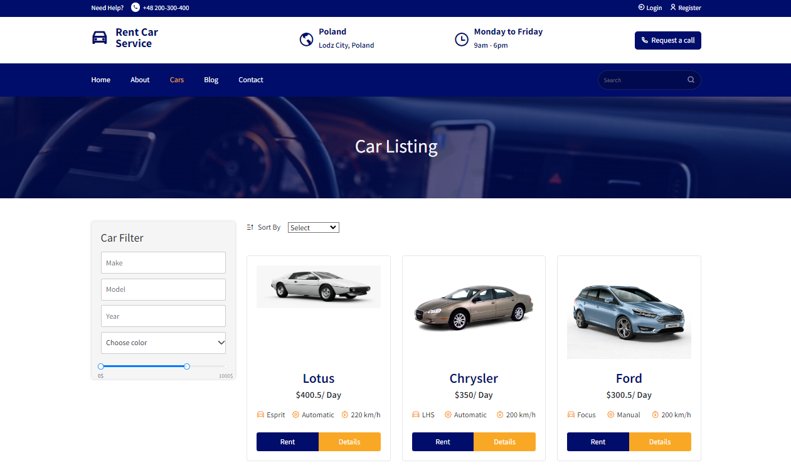

Rys. 43 Fragment strony z listą samochodów

Lista samochodów jest prezentowana w atrakcyjnej formie kafelków, z każdym kafelkiem zawierającym kluczowe informacje o samochodzie, takie jak model, rodzaj silnika, maksymalna prędkość oraz cena wypożyczenia na dzień. Dodatkowo, każdy samochód jest ilustrowany zdjęciem, co pozwala klientom na lepsze zapoznanie się z dostępnymi pojazdami. Ta strona zapewnia użytkownikom intuicyjne narzędzia do przeglądania i porównywania samochodów, pomagając im znaleźć idealny pojazd dostosowany do ich potrzeb i preferencji.

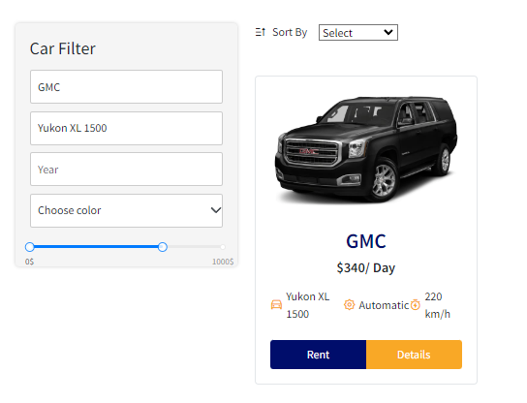

Rys. 44 Przefiltrowany samochód

### Szczegółowe informacje o samochodzie

Strona zawierająca szczegółowe informacje o samochodzie to miejsce, w którym klienci znajdą pełen zestaw danych na temat dostępnych pojazdów. Każdy samochód jest prezentowany w sposób kompleksowy, co umożliwia dokładne zrozumienie jego charakterystyki przed podjęciem decyzji o wypożyczeniu.

Na tej stronie użytkownicy znajdą informacje na temat marki samochodu, krótkiego opisu, modelu, oceny auta, rodzaju silnika, maksymalnej prędkości oraz dostępności nawigacji. Warto również zaznaczyć rodzaje siedzeń, co pozwoli klientom dopasować pojazd do swoich potrzeb i preferencji.



Rys. 45 Fragment strony o szczegółach auta

Oprócz informacji, użytkownicy mają dostęp do formularza rezerwacji. Jeśli są zalogowani, dane w formularzu zostaną automatycznie wypełnione, ułatwiając proces rezerwacji. W przeciwnym razie użytkownik zostanie poproszony o założenie konta lub zalogowanie się przed kontynuacją.

Strona zawiera również sekcję dotyczącą płatności, gdzie klienci mogą wybrać preferowany rodzaj płatności. Ta strona zapewnia pełen wgląd w szczegóły każdego samochodu i ułatwia klientom podjęcie informowanej decyzji o wynajęciu pojazdu.

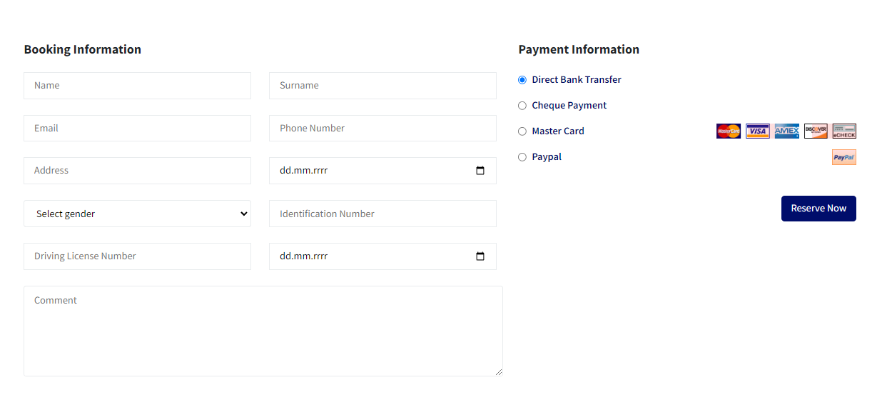

Rys. 46 Fragment strony o szczegółach auta wraz z możliwością rezerwacji

### Strona o blogach

Strona z blogami zawiera cenne informacje dla użytkowników na temat różnych aspektów związanych z samochodami i podróżami. Przedstawiamy kilka interesujących tematów.

Każdy z tych blogów jest starannie opisany i zawiera krótki wstęp, który zachęca do dalszego czytania. Pod każdym wpisem widoczni są autorzy blogów, daty i godziny publikacji oraz przykładowe ilustracje. To wszystko pomaga czytelnikom zrozumieć, kto jest odpowiedzialny za treść i jakie są główne tematy wpisów.

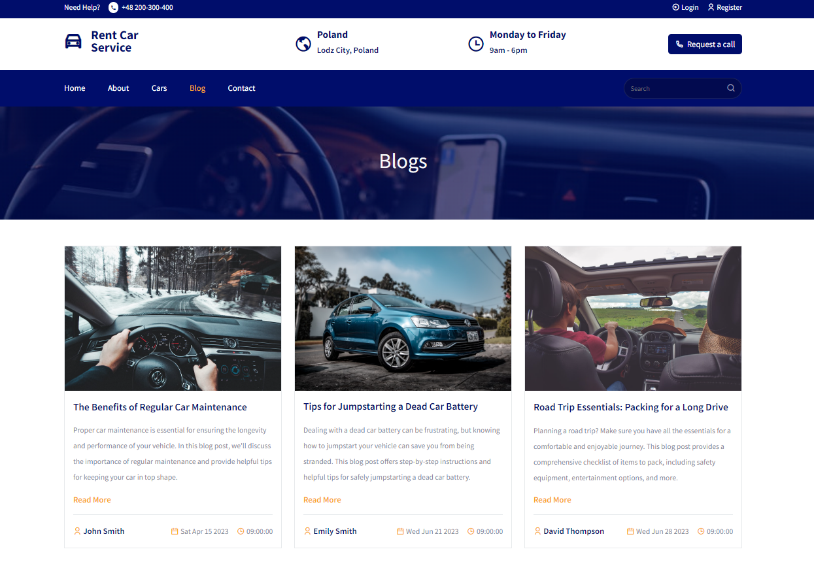

Rys. 47 Strona o blogach

Jeśli użytkownik jest zainteresowany danym tematem, może przejść do pełnej treści blogu, gdzie znajdzie szczegółowe informacje i porady. Istnieje również możliwość komentowania wpisów, co pozwala na interaktywną dyskusję i dzielenie się opiniami na temat treści blogów. Strona z blogami to cenne źródło wiedzy dla użytkowników, które dostarcza przydatnych informacji na temat samochodów i podróżowania.

### Szczegółowe informacje o blogach

Strona ze szczegółowymi informacjami o blogu to miejsce, gdzie użytkownicy mogą uzyskać pełne informacje na temat konkretnego wpisu. Na tej stronie znajduje się wiele ważnych elementów, które pozwalają na dokładne zrozumienie treści bloga.

Pierwszym elementem jest ilustracja, która przykuwa uwagę i odzwierciedla temat blogu. Tuż obok niej widoczny jest tytuł blogu, który stanowi krótkie podsumowanie treści.

Dalej znajduje się informacja o autorze blogu oraz data i godzina publikacji. To pomaga czytelnikom zrozumieć, kto jest odpowiedzialny za treść i kiedy została opublikowana.

Następnie czytelnik znajdzie szczegółowy opis, który zawiera treść wpisu. To tutaj użytkownicy znajdą wszystkie informacje i porady dotyczące tematu blogu.

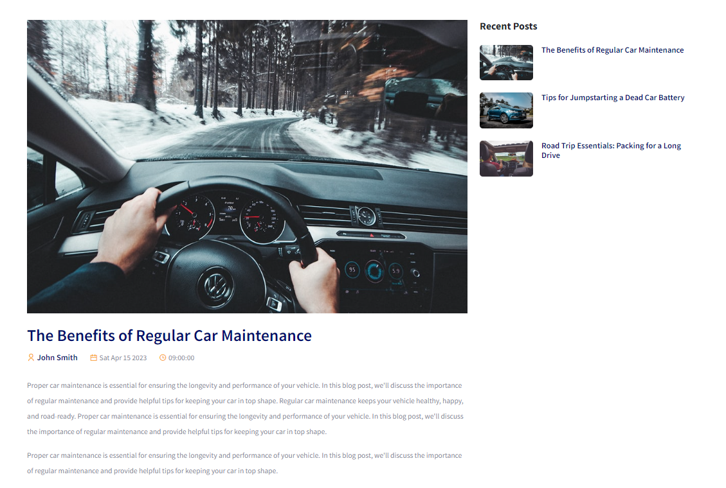

Rys. 48 Fragment szczegółowych informacji o blogu

Na dole strony dostępny jest formularz komentarza. Jeśli użytkownik jest zalogowany, pola takie jak imię, nazwisko i adres e-mail są wypełniane automatycznie. W przeciwnym przypadku użytkownik musi wprowadzić te dane samodzielnie. Poza danymi osobowymi, jest też pole na treść komentarza. To miejsce, gdzie użytkownicy mogą wyrazić swoje opinie i komentować treść blogu.

Na tej samej stronie są także wyświetlane wszystkie wcześniejsze komentarze, wraz z datami i godzinami, co pozwala na lepsze zrozumienie reakcji czytelników na treść blogu. Dzięki temu strona ze szczegółowymi informacjami o blogu umożliwia użytkownikom pełne zanurzenie się w treść wpisu i interakcję z innymi czytelnikami. Strona oferuje również najnowsze wpisy, do których użytkownicy mogą się szybko przekierować.

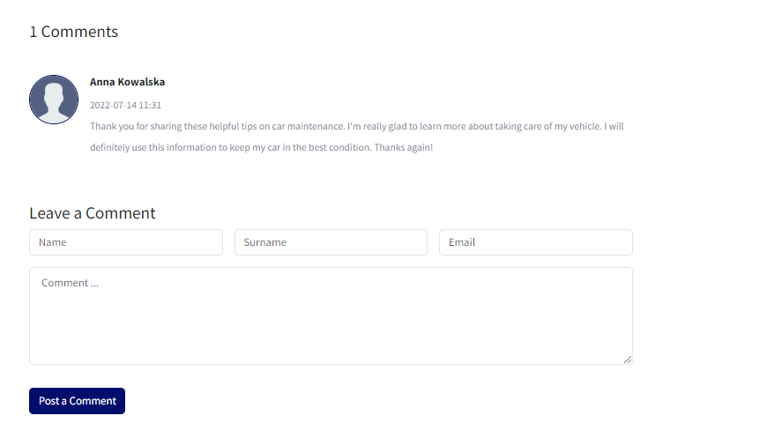

Rys. 49 Fragment komentarzy z formularzem

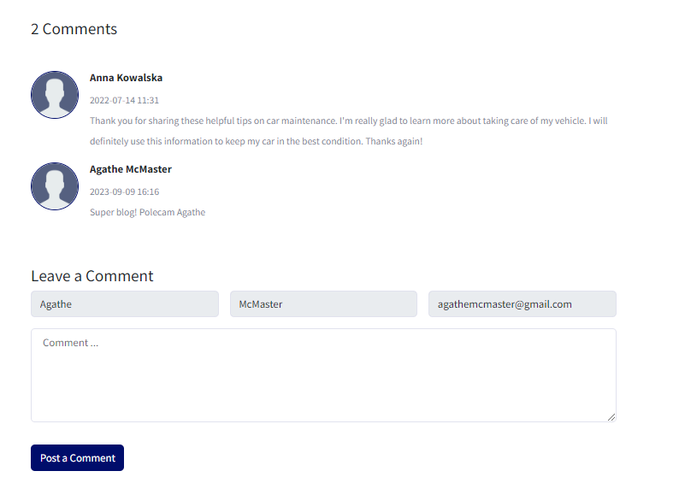

Rys. 50 Fragment komentarza *Agathe*

### Strona z kontaktem

Strona z kontaktem jest miejscem, gdzie użytkownicy mogą nawiązać kontakt z serwisem w sposób szybki i wygodny. Na stronie znajduje się formularz, który umożliwia podanie swojego imienia, nazwiska, adresu e-mail oraz treści wiadomości. Jest to idealna opcja dla osób, które potrzebują pomocy lub chcą dowiedzieć się więcej na temat naszych usług.

Poza formularzem kontaktowym, na stronie znajdują się również informacje kontaktowe. Dostępny jest adres siedziby serwisu, numer telefonu oraz adres e-mail, co pozwala użytkownikom na wybór preferowanego sposobu kontaktu.

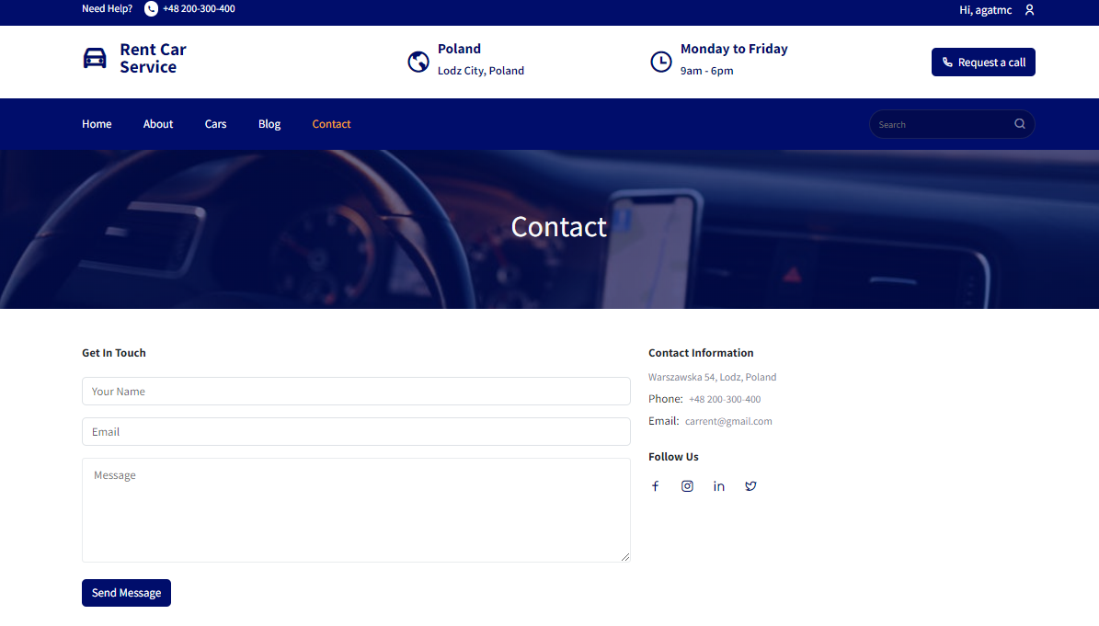

Rys. 51 Fragment strony z kontaktem

Dodatkowo, na stronie umieszczono linki do profili w mediach społecznościowych, co pozwala użytkownikom na śledzenie aktualności i pozostawanie na bieżąco z działaniami serwisu.

Dzięki temu użytkownicy mogą być pewni, że istnieje kilka sposobów na skontaktowanie się i uzyskanie potrzebnych informacji lub wsparcia.

### Profil użytkownika

Strona profilu użytkownika stanowi centralne miejsce do zarządzania swoim kontem i danymi osobowymi. Na tej stronie użytkownik może przeglądać i edytować swoje informacje osobowe, co umożliwia mu dostosowanie swojego profilu do zmieniających się potrzeb.

Formularz profilu zawiera wszystkie istotne informacje o użytkowniku. Wszystkie te dane można edytować w prosty sposób, dzięki czemu użytkownik ma pełną kontrolę nad swoim kontem i informacjami, które w nim przechowuje.

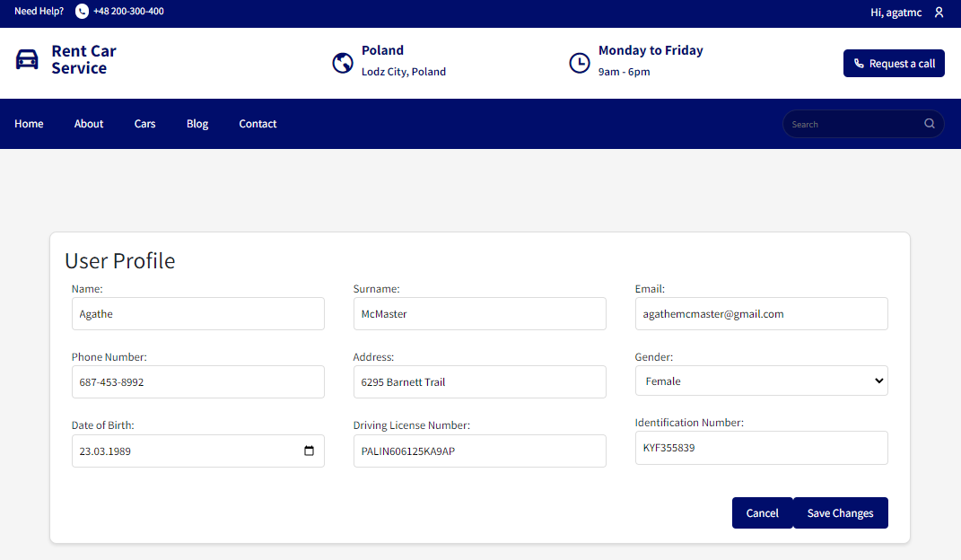

Rys. 52 Strona profilu użytkownika

Strona profilu użytkownika jest miejscem, które pozwala użytkownikom na pełne dostosowanie swojego konta do swoich potrzeb i preferencji. Dzięki temu mogą mieć pewność, że ich dane są zawsze aktualne i zabezpieczone.

### Historia wypożyczeni

Strona historii wypożyczeń użytkownika to miejsce, gdzie użytkownik może śledzić swoją historię korzystania z usług wypożyczalni samochodów. Na tej stronie znajduje się lista wszystkich dokonanych wypożyczeń, co pozwala użytkownikowi na pełen wgląd w historię swoich transakcji.

Każdy wpis na liście historii wypożyczeń zawiera informacje o wypożyczonym samochodzie, takie jak zdjęcie, marka, model, cena za dzień oraz daty wypożyczenia i zwrotu. Dzięki tym danym użytkownik może sprawdzić, jakie samochody wypożyczał w przeszłości, ile kosztowały te wypożyczenia oraz przez jaki okres były dostępne.

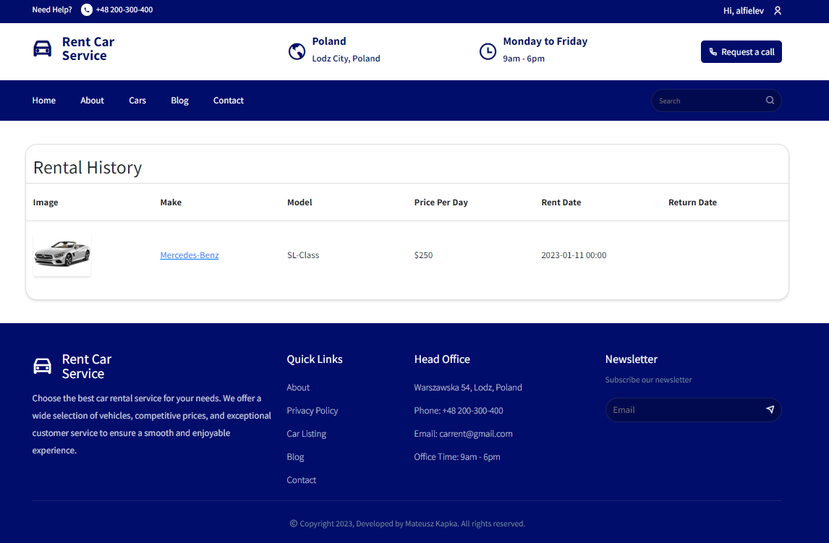

Rys. 53 Historia wypożyczeni użytkownika *alfielev*

Dodatkowo, użytkownik ma możliwość kliknięcia na markę samochodu, co przenosi go na stronę ze szczegółowymi informacjami o danym aucie. To ułatwia użytkownikowi pozyskanie dodatkowych informacji o wypożyczonym samochodzie, takich jak opis, parametry techniczne czy dostępność dodatkowych opcji.

Strona historii wypożyczeń stanowi przydatne narzędzie do zarządzania i monitorowania korzystania z usług wypożyczalni samochodów. Dzięki niej użytkownik ma pełen wgląd w swoją historię transakcji, co pozwala mu na efektywne planowanie kolejnych wypożyczeni.

## Panel administracyjny

Panel administracyjny stanowi centralne narzędzie, które umożliwia administratorowi pełną kontrolę nad systemem obsługi wypożyczalni samochodów. Ten panel charakteryzuje się specyficznym designem, wyróżniającym się przeważającym jasno-niebieskim kolorem, który nadaje mu profesjonalny i wyraźny wygląd.

W pasku nawigacyjnym panelu administracyjnego znajdują się odnośniki do głównych sekcji, umożliwiające szybkie przemieszczanie się po panelu. Te sekcje to:

* strona główna – sekcja ta pozwala na dostęp do strony głównej panelu administracyjnego, gdzie administrator może śledzić ogólną aktywność w systemie,
* samochody – to kluczowa sekcja, w której administrator ma możliwość zarządzania flotą samochodów. Może dodawać nowe pojazdy, edytować istniejące dane, usuwać samochody lub sprawdzać szczegółowe informacje na ich temat,
* użytkownicy – sekcja ta umożliwia administratorowi zarządzanie użytkownikami systemu. Administrator ma możliwość przeglądania, edytowania i usuwania profili użytkowników oraz przyznawania odpowiednich uprawnień,
* wypożyczenia - w tej sekcji administrator ma dostęp do historii wypożyczeń samochodów. Może przeglądać szczegóły dotyczące każdej transakcji, jak również dodawać nowe rezerwacje lub edytować istniejące,
* blogi - sekcja ta pozwala na zarządzanie treściami blogowymi w systemie. Administrator może tworzyć nowe wpisy, edytować i usuwać istniejące artykuły oraz zarządzać komentarzami pod nimi.

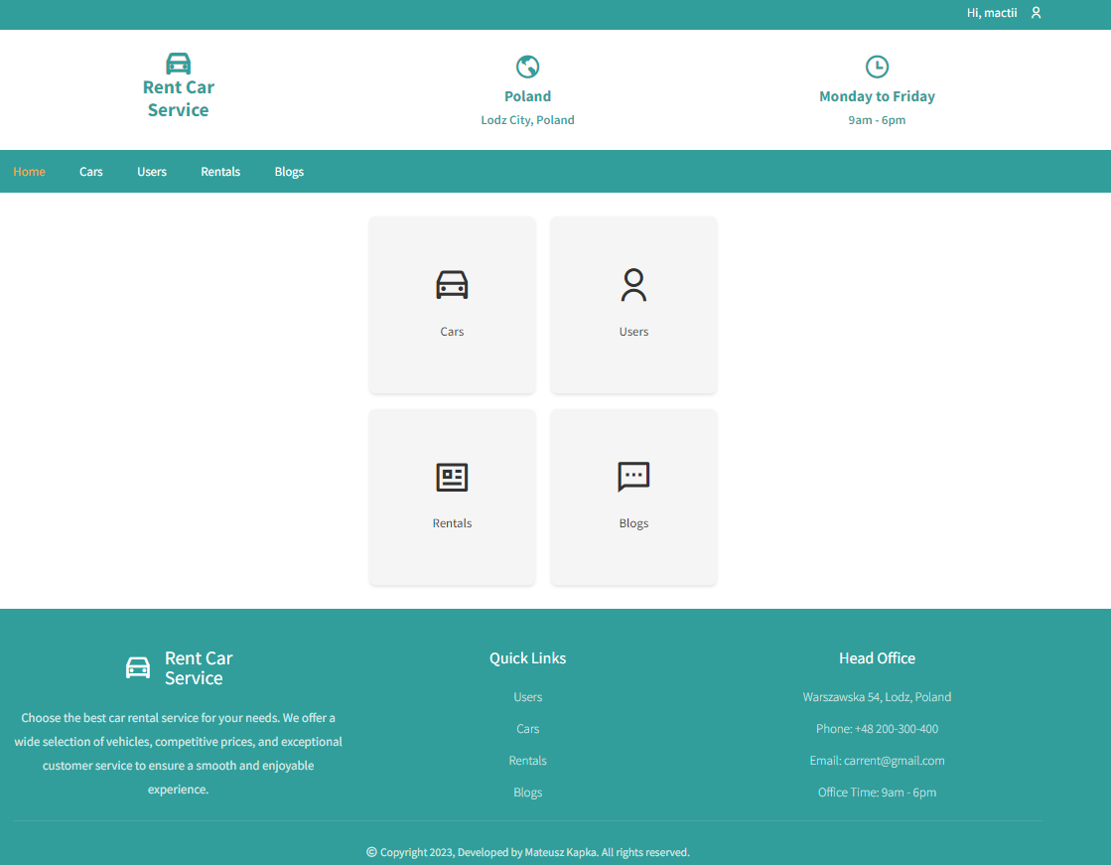

Rys. 54 Strona główna panelu administracyjnego

### Zarządzanie samochodami

W panelu administracyjnym znajduje się lista samochodów, która umożliwia administratorowi kompleksowe zarządzanie flotą pojazdów. Ta sekcja panelu charakteryzuje się przejrzystym układem, co ułatwia nawigację i manipulację danymi dotyczącymi samochodów.

Każdy wpis na liście samochodów zawiera szczegółowe informacje na temat konkretnego pojazdu, włączając w to markę, model, rok produkcji, kolor, cenę za dzień oraz krótki opis. Dodatkowo, każde auto jest wizualnie reprezentowane poprzez zdjęcie, które pomaga administratorowi w identyfikacji pojazdu.

Panel umożliwia elastyczną edycję informacji dotyczących każdego samochodu. Administrator może aktualizować dane, zmieniać zdjęcia i dostosowywać opisy pojazdów według potrzeb.

Aby ułatwić odnalezienie konkretnego samochodu w przypadku dużej liczby wpisów, panel zawiera pole wyszukiwania. Administrator może wpisać frazę, aby szybko znaleźć interesujący pojazd w systemie.

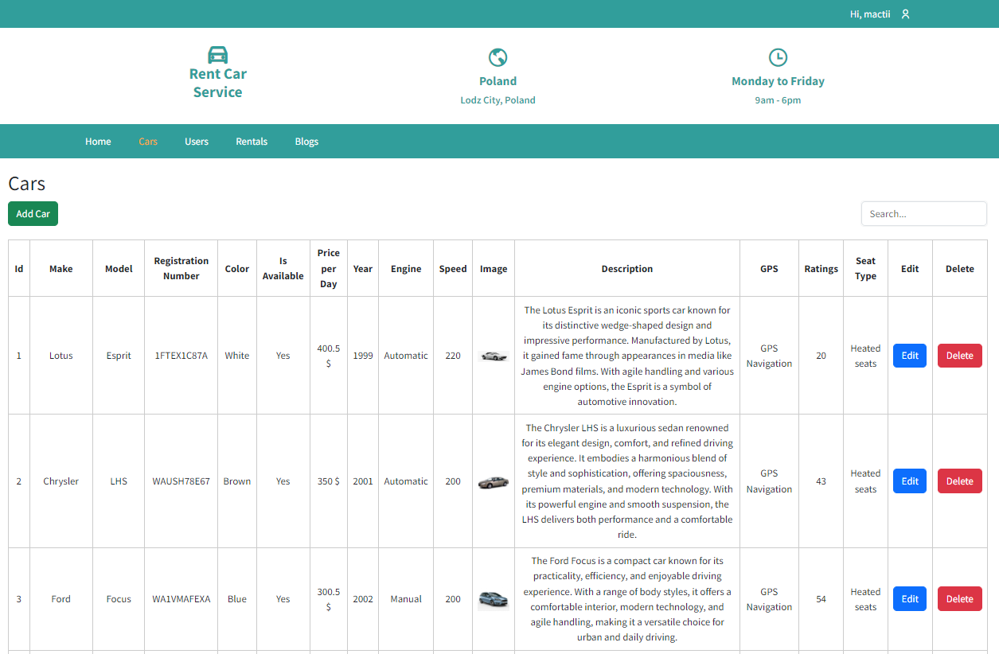

Rys. 55 Panel do obsługi pojazdów

Administrator ma możliwość dodawania nowych samochodów do systemu. Wystarczy wypełnić formularz zawierający wszystkie istotne informacje o pojeździe, załadować zdjęcia oraz dodać opis, aby nowy samochód stał się dostępny do wynajmu.

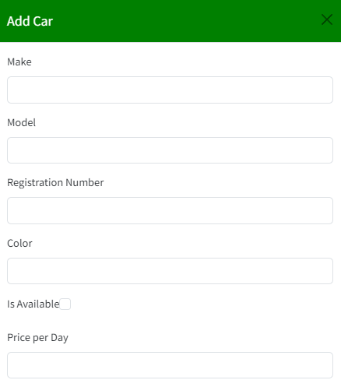 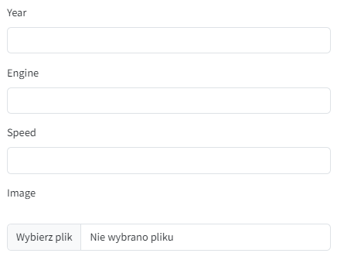

Rys. 56 Fragment formularza dodawania auta do bazy

Opcja usuwania pozwala administratorowi na wygodne usuwanie samochodów, które nie są już dostępne w wypożyczalni. To pomaga utrzymać bazę danych w aktualnym stanie.

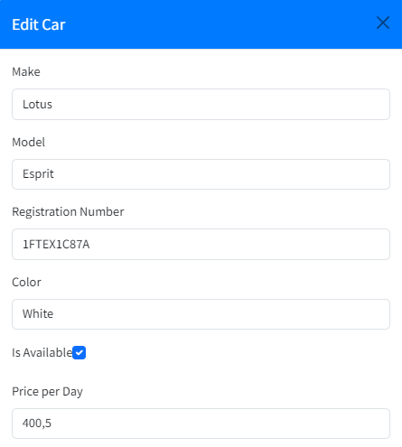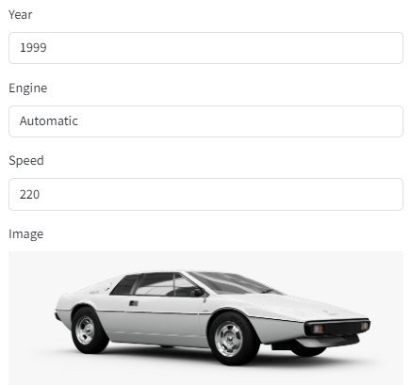

Rys. 57 Fragment formularza do edycji auta

### Zarządzanie użytkownikami

W panelu administracyjnym znajduje się lista użytkowników, która umożliwia pełen nadzór nad bazą użytkowników w systemie.

Administrator ma możliwość edytowania informacji dotyczących dowolnego użytkownika. To pozwala na aktualizację danych personalnych, zmianę zdjęcia profilowego i dostosowywanie uprawnień użytkownika.

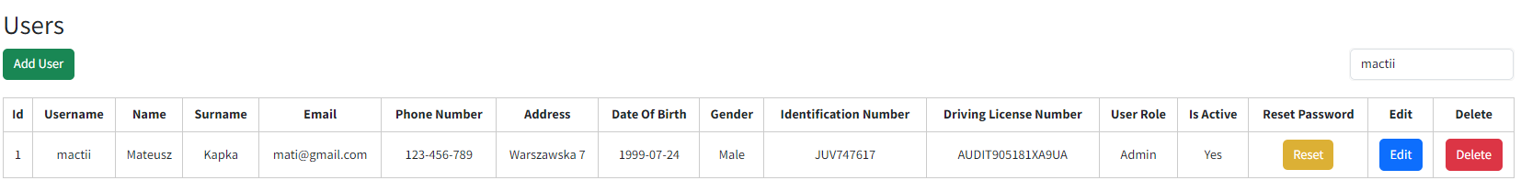

Rys. 58 Fragment wyszukanego użytkownika

Opcja usuwania umożliwia administratorowi wygodne usuwanie użytkowników, którzy już nie korzystają z systemu lub nie są już uprawnieni do dostępu.

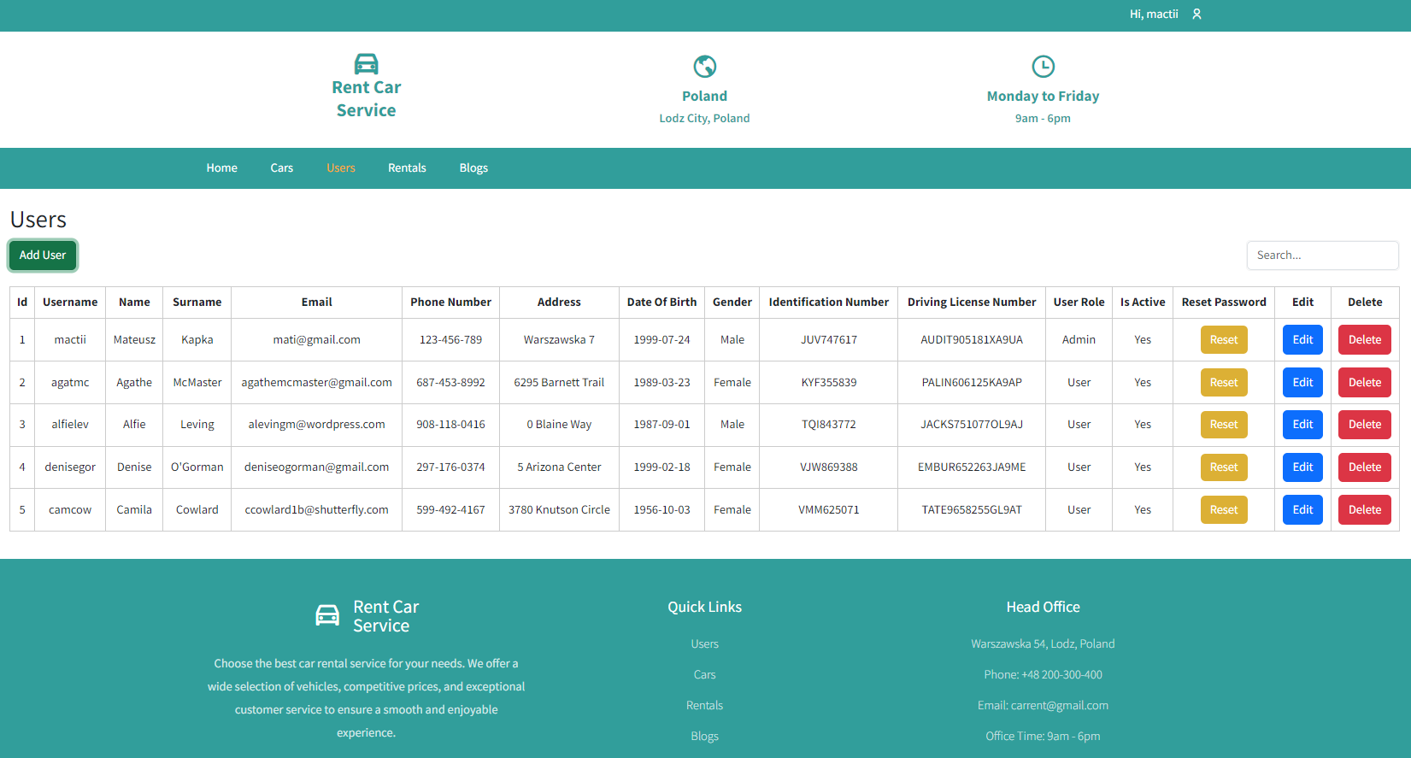

Rys. 59 Lista użytkowników

Administrator może dodawać nowych użytkowników do systemu. W przypadku nowych użytkowników generowane są losowe hasła, co zwiększa bezpieczeństwo dostępu do systemu. Formularz dodawania zawiera pola na dane osobowe i zdjęcie profilowe.

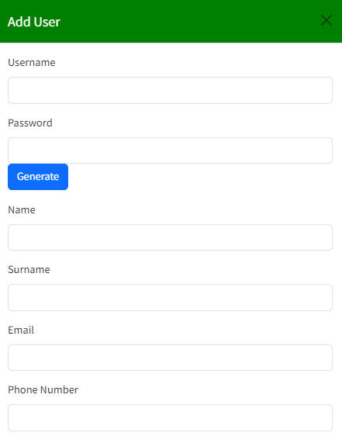 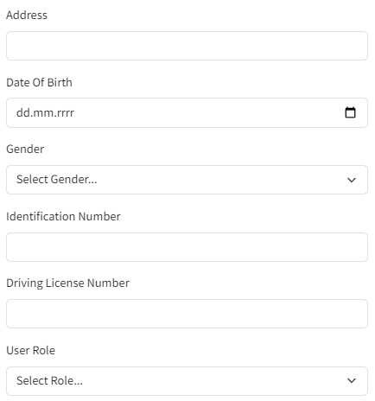

Rys. 60 Fragment formularza dodawania użytkownika

Dla ułatwienia odnalezienia konkretnego użytkownika, panel administracyjny zawiera pole wyszukiwania. Administrator może wpisać frazę, aby szybko znaleźć interesującego go użytkownika.

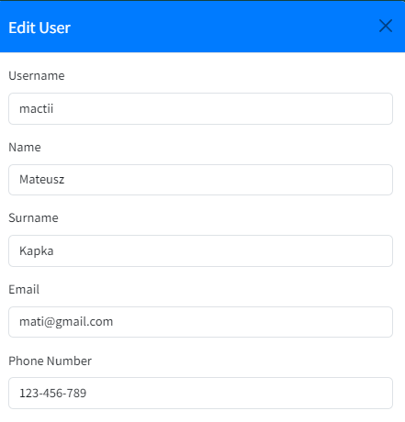 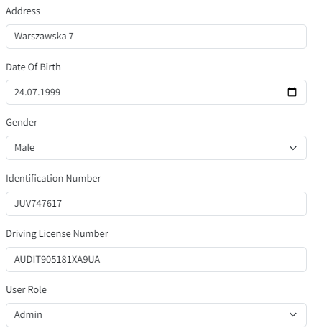

Rys. 61 Fragment formularza edycji użytkownika

Administrator ma możliwość zresetowania hasła użytkownika w przypadku zapomnianego hasła.

### Zarządzanie wypożyczeniami aut

Historia wypożyczeń w panelu administracyjnym pozwala na śledzenie i zarządzanie wszystkimi transakcjami związanymi z wypożyczeniem samochodów. Na tej stronie znajduje się lista wypożyczeń, które zawierają istotne informacje, takie jak:

* nazwa i model samochodu,
* nazwa użytkownika wraz z adresem e-mail,
* data wypożyczenia i planowana data zwrotu,
* komentarz do wypożyczenia,
* wybrany rodzaj płatności.

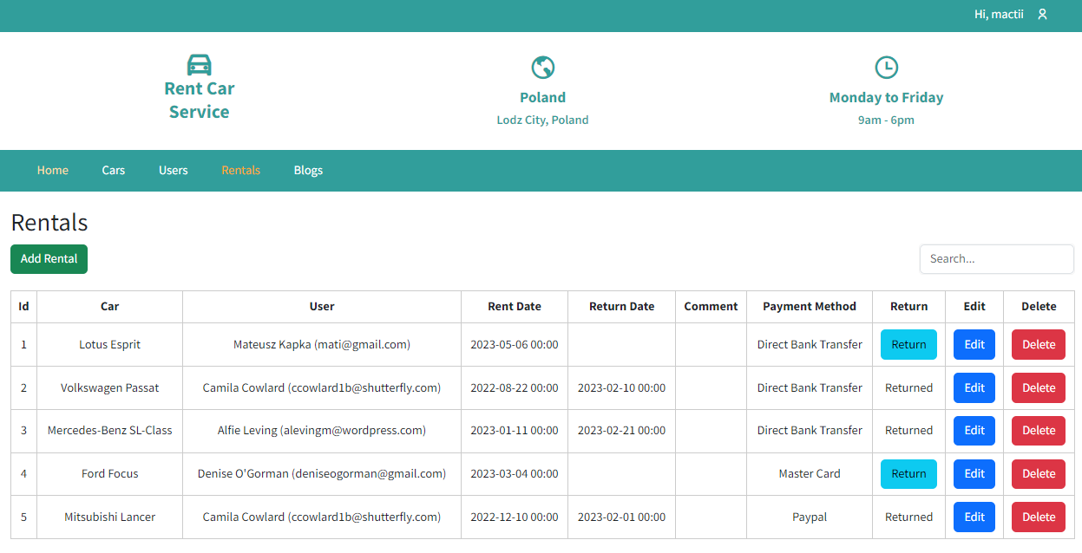

Rys. 62 Historia wypożyczeni wszystkich użytkowników

Administrator ma możliwość edycji informacji o danym wypożyczeniu, co umożliwia aktualizację daty zwrotu lub innych istotnych danych.

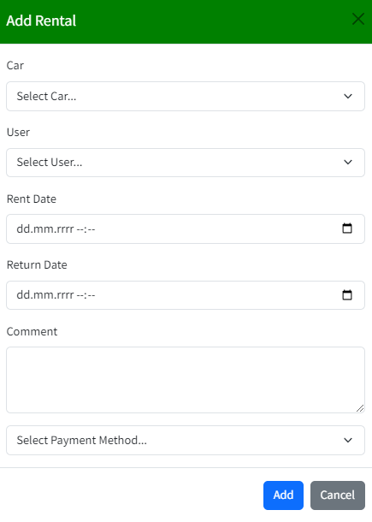

Rys. 63 Formularz dodawania wypożyczenia

Opcja usuwania pozwala administratorowi na usunięcie wypożyczenia z bazy danych, gdy nie jest już potrzebne lub z jakiegoś powodu musi zostać usunięte.

Administrator ma możliwość oznaczenia wypożyczenia jako zwrócone. Po zaznaczeniu tej opcji, data zwrotu zostaje zaktualizowana, co pozwala na śledzenie aktualnego stanu wypożyczenia.

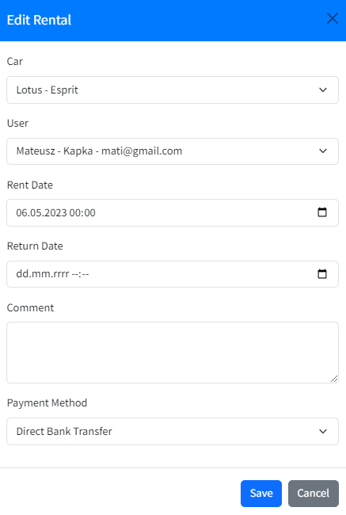

Rys. 64 Formularz edycji wypożyczenia

Na górze strony znajduje się wyszukiwarka, która umożliwia administratorowi szybkie odnalezienie konkretnego wypożyczenia na podstawie różnych kryteriów, takich jak nazwa samochodu, nazwa użytkownika lub data wypożyczenia.

### Zarządzanie blogami oraz komentarzami

Lista blogów w panelu administracyjnym to miejsce, gdzie administrator może zarządzać wszystkimi blogami dostępnymi na stronie. Ta strona umożliwia pełen przegląd i kontrolę nad zawartością blogów oraz komentarzami użytkowników.

Lista blogów zawiera następujące informacje dla każdego wpisu. Tytuł bloga, imię i nazwisko autora, krótki opis, data wstawienia, zdjęcie przykładowe oraz szczegółowy opis.

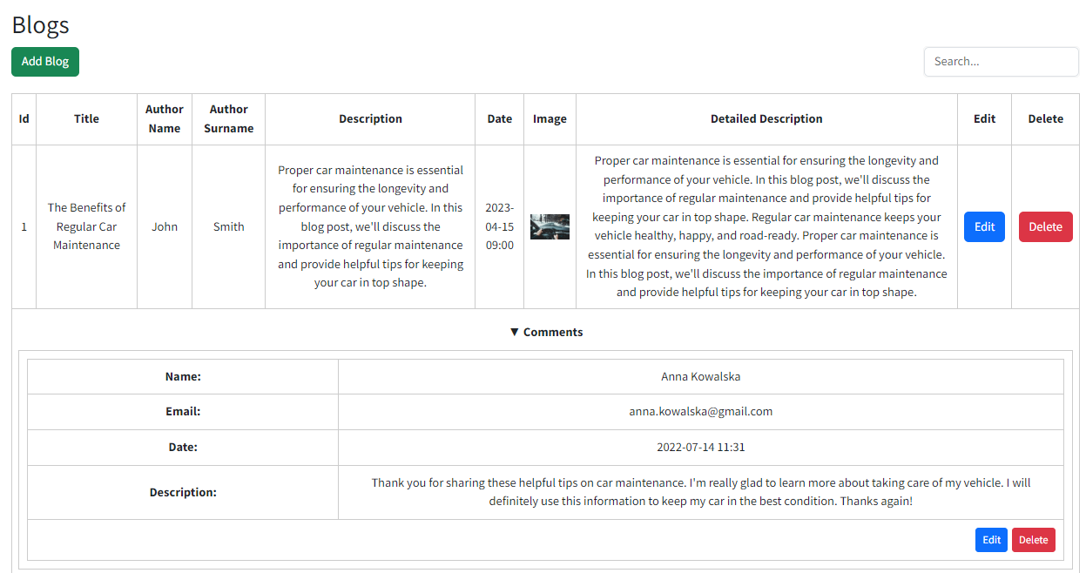

Rys. 65 Fragment listy blogów

Pod każdym wpisem na liście znajduje się rozwijana lista z komentarzami użytkowników, które również można zarządzać. Każdy komentarz zawiera szczegółowe informacje, takie jak imię i nazwisko użytkownika, adres e-mail, data wstawienia oraz treść komentarza.

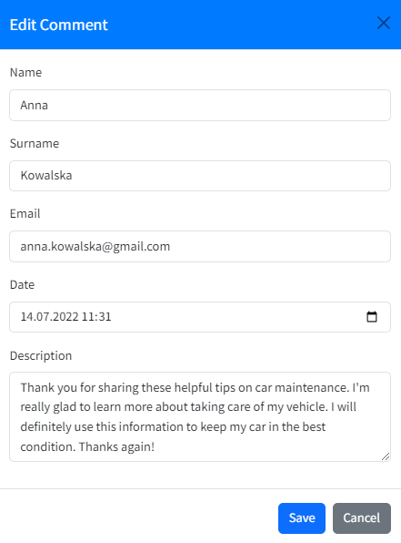

Rys. 66 Formularz edycji komentarza

Administrator ma możliwość edytowania zarówno wpisów blogowych, jak i komentarzy. Może również usuwać niechciane wpisy lub komentarze.

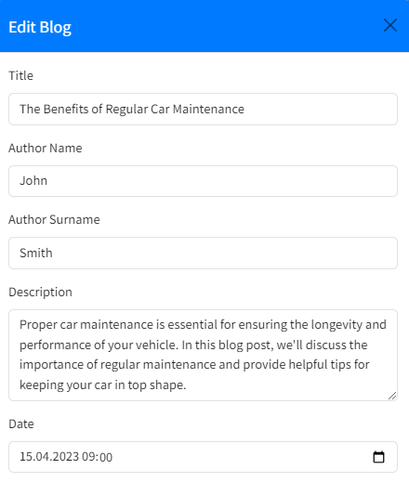 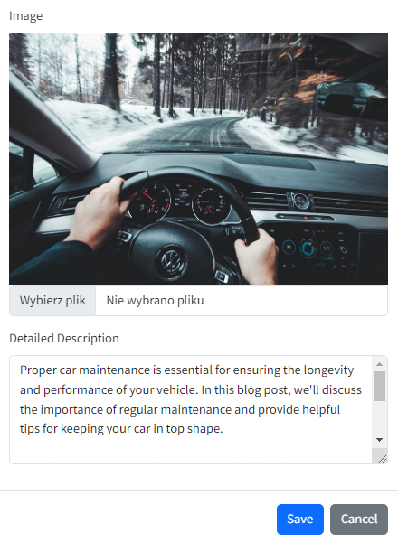

Rys. 67 Formularz edycji bloga

Na samej górze strony znajduje się przycisk do dodania nowego bloga, który umożliwia administratorowi dodawanie nowych wpisów. Ponadto, istnieje pole do wyszukiwania, które ułatwia odnalezienie konkretnego blogu w przypadku dużej liczby wpisów.

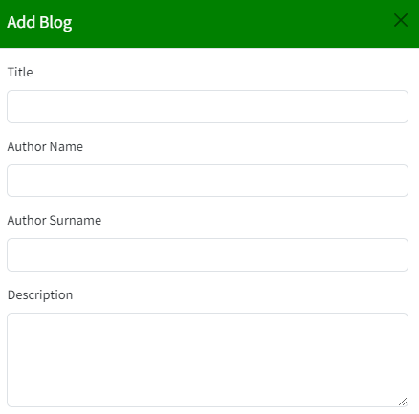 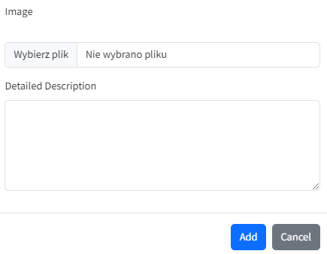

Rys. 68 Formularz dodawnia bloga

# Podsumowanie

Realizacja niniejszej pracy inżynierskiej była wyjątkowym wyzwaniem, które trwało przez wiele miesięcy intensywnej pracy. Jednym z głównych wyzwań było związane z obszarem frontendu, na którym trzeba było poświęcić dodatkowy wysiłek ze względu na mniejszą wcześniejszą wiedzę w tym obszarze. Jednak to właśnie ten aspekt pracy pozwolił na znaczący rozwój i zdobycie cennych umiejętności.

W trakcie trwania projektu była okazja poznać wiele nowych technologii oraz zgłębić obszary, z którymi wcześniej nie było styczności. To doświadczenie pozwoliło lepiej zrozumieć wyzwania związane z tworzeniem zaawansowanych aplikacji internetowych opartych na technologii .NET i React. Wielogodzinne poszukiwania rozwiązań, testowanie nowych koncepcji i bieżąca analiza problemów stanowiły integralną część procesu.

Niezależnie od trudności, jakie napotkano, proces realizacji tej pracy inżynierskiej był niezwykle satysfakcjonujący. Dzięki niemu zdobyto cenne doświadczenie, które poszerzyło horyzonty zawodowe i pozwoliło lepiej zrozumieć złożoność projektowania i implementacji systemów internetowych. To wyzwanie sprawiło, że teraz autor czuję się bardziej pewnie w obszarze technologii .NET i React oraz jest gotowy na dalszy rozwój i tworzenie innowacyjnych rozwiązań.

Podsumowując, ta praca inżynierska była nie tylko okazją do zdobycia tytułu inżyniera, ale także doskonałą lekcją samodyscypliny, determinacji i wytrwałości w dążeniu do osiągnięcia celu. Nie były to łatwe wielomiesięczne dni pracy, ale były one niezwykle wartościowe i owocne, przynosząc nowe umiejętności oraz perspektywy rozwoju w branży technologicznej.

## Perspektywa rozwoju aplikacji

Perspektywa rozwoju systemu jest obiecująca, a aplikacja została zaprojektowana z myślą o skalowalności i łatwości rozszerzania. Istnieje wiele obszarów, w których można dalej rozwijać ten system, aby spełnić rosnące oczekiwania użytkowników i przynieść jeszcze większe korzyści dla wypożyczalni.

Jednym z potencjalnych kierunków rozwoju jest dalsza poprawa interfejsu użytkownika (UI). Istnieje wiele możliwości zmiany i dostosowania wyglądu aplikacji, co może przyczynić się do bardziej atrakcyjnego i intuicyjnego doświadczenia użytkownika.

Kolejnym ważnym obszarem do rozważenia jest implementacja systemu powiadomień dla użytkowników. Można to osiągnąć poprzez wprowadzenie systemu maili lub powiadomień *push*, który informuje użytkowników o ważnych zdarzeniach, takich jak potwierdzenie rezerwacji, przypomnienia o zwróceniu pojazdu, specjalne oferty i wiele innych.

Rozbudowa systemu płatności to kolejny istotny aspekt. Można rozważyć wprowadzenie różnych metod płatności, integrację z różnymi bramkami płatności oraz udostępnienie użytkownikom opcji płatności online. To poprawi wygodę klientów i zwiększy dostępność usług.

# Bibliografia

* 1. <https://pl.wikipedia.org/wiki/SOLID>
  2. <https://learn.microsoft.com/pl-pl/dotnet/architecture/modern-web-apps-azure/common-web-application-architectures>
  3. <https://mannhowie.com/rest-api>
  4. <https://jwt.io/>
  5. <https://cezarywalenciuk.pl/blog/programing/automapper-z-aspnet-core>
  6. <https://nlog-project.org/>
  7. <https://docs.fluentvalidation.net/en/latest/>
  8. <https://www.plukasiewicz.net/EFCore/EFCoreDbContext>
  9. <https://pl.wikipedia.org/wiki/React.js>
  10. <https://en.wikipedia.org/wiki/Bootstrap_(front-end_framework)>
  11. <https://legacy.reactjs.org/docs/react-component.html>
  12. <https://www.nafrontendzie.pl/routing-reactjs-wprowadzenie-react-router>
  13. <https://legacy.reactjs.org/docs/context.html>
  14. <https://pl.legacy.reactjs.org/docs/hooks-effect.html>
  15. <https://legacy.reactjs.org/docs/hooks-state.html>
  16. <https://cezarywalenciuk.pl/blog/programing/clean-architecture--jak-budowac-rozwijalne-oprogramowanie>

# Wykaz rysunków

Rys. 1 Projekt na platformie GitHub

Rys. 2 Przykładowy żądanie HTTP do pobrania informacji o aucie

Rys. 3 Architektura projektu

Rys. 4 Przykład REST API

Rys. 5 Operacje CRUD

Rys. 6 Zapis żądań w logu

Rys. 7 Dekodowanie tokenu w jwt.io

Rys. 8 Implementacja serwisu do logowania użytkowników

Rys. 9 Fragment repozytorium samochodu

Rys. 10 Kontroler do obsługi hasła użytkownika

Rys. 11 Endpointy użytkownika

Rys. 12 Model DTO loginu

Rys. 13 Fragment odpowiedzi w formacie JSON o użytkowniku

Rys. 14 Fragment mapowania encji i DTOs

Rys. 15 Fragment pliku konfiguracyjnego nlog.config

Rys. 16 Fragment klasy walidatora modelu CarDTO

Rys. 17 Metoda obsługująca dodawanie auta wraz z walidacja danych

Rys. 18 Fragment middleware obsługi wyjątków z rzucanymi kodami błędu

Rys. 19 Fragment metody obsługującej middleware

Rys. 20 Encja użytkownika

Rys. 21 Fragment klasy migracji

Rys. 22 Diagram bazodanowy przedstawiający tabele i ich relacje

Rys. 23 Klasa abstrakcyjna DbContext

Rys. 24 Tabela użytkowników z zahashowanymi hasłami

Rys. 25 Implementacja metody hashującej

Rys. 26 Fragment komponentu do listy serwisów wypożyczalni aut

Rys. 27 Komponent routingu

Rys. 28 Kontekst autoryzacji

Rys. 29 Fetch API - pobranie informacji o samochodach

Rys. 30 Hook efektów w komponencie do logowania

Rys. 31 Hooki stanu w komponencie Login

Rys. 32 Przykładowe toasty

Rys. 33 Fragment strony do logowania

Rys. 34 Formularz do rejestracji

Rys. 35 Toast informujący o poprawnym zalogowaniu

Rys. 36 Fragment strony głównej (pasek nawigacyjny, slider)

Rys. 37 Fragment strony głównej (wyszukiwarka, opis serwisu)

Rys. 38 Fragment strony głównej (gorące oferty)

Rys. 39 Fragment strony głównej (lista blogów)

Rys. 40 Fragment strony głównej (stopka)

Rys. 41 Fragment strony „O nas”

Rys. 42 Fragment strony „O nas” (profile pracowników)

Rys. 43 Fragment strony z listą samochodów

Rys. 44 Przefiltrowany samochód

Rys. 45 Fragment strony o szczegółach auta

Rys. 46 Fragment strony o szczegółach auta wraz z możliwością rezerwacji

Rys. 47 Strona o blogach

Rys. 48 Fragment szczegółowych informacji o blogu

Rys. 49 Fragment komentarzy z formularzem

Rys. 50 Fragment komentarza

Rys. 51 Strona z kontaktem

Rys. 52 Strona profilu użytkownika

Rys. 53 Historia wypożyczeń użytkownika *alfielev*

Rys. 54 Strona główna panelu administracyjnego

Rys. 55 Panel do obsługi pojazdów

Rys. 56 Fragment formularza dodawania auta do bazy

Rys. 57 Fragment formularza do edycji auta

Rys. 58 Fragment panelu administracyjnego wyszukanego użytkownika

Rys. 59 Panel administracyjny obsługi użytkowników

Rys. 60 Fragment formularza dodawania użytkownika

Rys. 61 Fragment formularza edycji użytkownika

Rys. 62 Historia wypożyczeni wszystkich użytkowników

Rys. 63 Formularz dodawania wypożyczenia

Rys. 64 Formularz edycji wypożyczenia

Rys. 65 Fragment listy blogów

Rys. 66 Formularz edycji komentarza

Rys. 67 Formularz edycji bloga

Rys. 68 Formularz dodawania bloga